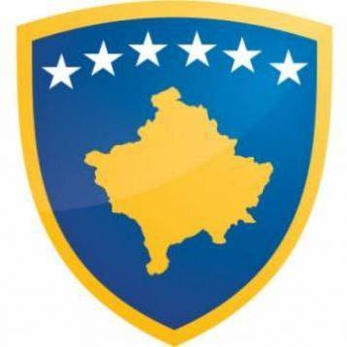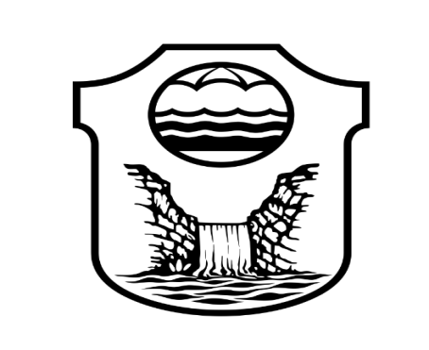
Republika e Kosovës Komuna e Malishevës
Nr.206. 1.01.2021 Zyra për Informim kk.rks-gov.net/malisheve
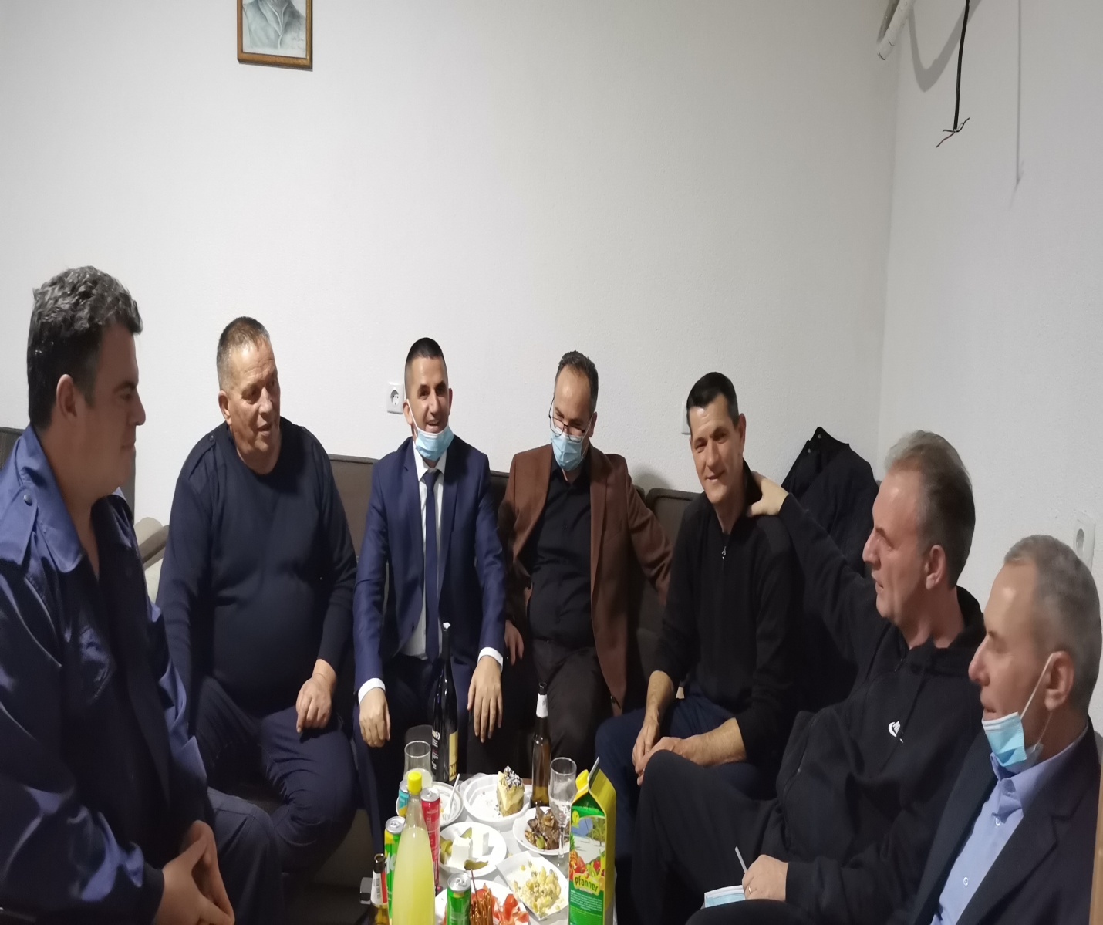

Malishevë, 31.12.2020 dhe 1 Janar 2021 vizitë në ndërrim të moteve nga Kryetari dhe deputeti Fatmir Limaj
Republika e Kosovës Komuna e Malishevës
Nr.206. 1.01.2021 Zyra për Informim kk.rks-gov.net/malisheve
Përmbajtja
Limaj, Berisha e Krasniqi kanë vizituar shërbimet emergjente në Malishevë në orën e parë të vitit 2021..................................................................................................................................................1
4 të shëruar dhe 1 rast i ri me covid në Malishevë...........................................................................2
Dy të shëruar, një i vdekur dhe një rast i ri me covid-19 në Malishevë..........................................3
Sot në Malishevë, 3 të shëruar, 1 i vdekur dhe 5 raste të reja me covid-19....................................4
Asnjë rast me covid -19 në Malishevë.............................................................................................5
8 të shëruar, 1 i vdekur dhe 3 raste të reja me covid në Malishevë.................................................6

Komuna e Malishevës solidarizohet me Komunën e Ferizajit pas shpërthimit ku mbetën shumë të lënduar.............................................................................................................................................7

2 të shëruar dhe 9 raste të reja me covid sot në Malishevë..............................................................8
Sot katër raste të reja me covid në ..................................................................................................9
APEL:Kërkohet nga vozitësit të bëjnë kujdes të shtuar në rrugët e Komunë së Malishevës.....................................................................................................................................10
Gjendja e rënduar nga reshjet por situata është e menaxhueshme.................................................11
Nënkryetari Berisha, aktivizoi të gjitha kapacitetet e komunës për menaxhimin e situatës nga reshjet.............................................................................................................................................12
Gjendja e rënduar nga reshjet por situata është e menaxhueshme.................................................13
Nënkryetari Berisha, aktivizoi të gjitha kapacitetet e komunës për menaxhimin e situatës nga reshjet.............................................................................................................................................14
Malisheva nga data 11 janar, do të kthehet me kodin 04 apo me regjionin e Prizreni..................15
2 të shëruar dhe 7 raste të reja me covid në Malishevë.................................................................16
Vazhdon gjendja e rënduar në disa akse rrugore në Malishevë.....................................................17
Qetësohet situata nga vërshimet në Malishevë, mbetet një urë e mbuluar nga uji .......................18

IRSHP-Uji jo i përdorshëm për pije në territorin e Malishevës.................................................................19

Rruga Rud-Sferkë është dëmtuar dhe është tërësisht e pakalueshme ...........................................20

Sqarim: RrugënRud-Sferkë e ka ndërtuar Ministria e Infrastrukturës dhe pjesa e dëmtuar ështënë territorin e Klinës...........................................................................................................................21

1 i shëruar dhe shtatë raste të reja me covid në Malishevë...........................................................22

5 raste të reja me covid në Malishevë.........................................................................................23

Përsëris rritet niveli i ujit, komuna intervenon në disa vende dhe gjenjda është e menaxhueshme.............................................................................................................................24
Shtabi emergjent në Malishevë: Gjendja e rënduar nga vërshimet..............................................25
Sot në Malishevë 5 raste me covid-19..........................................................................................26
Limaj: Të dëmtuarit nga vërshimet të kompensohen ...................................................................27
Pastrohen rrugët nga bora në rrugët në Malet e Berishës ............................................................28
4 raste të reja me covid-19 në Komunën e Malishevës.................................................................29

Sot në Malishevë, 1 i shëruar dhe 3 raste të reja me covid-19......................................................30

Edhe një shërbim për qytetarët e Malishevës kthehet në regjionin e Prizrenit..............................31
Tri raste të reja me covid-19 në Malishevë....................................................................................32
Është intervenuar në të gjitha rrugët e dëmtuara gjatë vërshimeve në Malishevë........................33
Rrugët në Berishë dhe Fshat i Ri të hapura....................................................................................33

Drejtori komunal i arsimit, Blerim Thaçi, takoi drejtorët e shkollave të Malishevës....................34
3 të vdekur dhe 21 raste të reja me covid sot në Malishevë..........................................................35
3 të shëruar, 1 i vdekur dhe 11 raste të reja me covid sot në Malishevë.......................................36
5 të shëruar dhe 7 raste të reja me covid në Malishevë.................................................................37
6 të shëruar dhe 3 raste të reja me covid në Malishevë ................................................................38
Sot 4 të shëruar dhe 7 raste të reja me covid në Malishevë...........................................................39
Nënshkruhet marrëveshje bashkëpunimi mes Komunës së Malishevës dhe Fondacionit ''Jahjaga''.........................................................................................................................................40
KPF mbajti mbledhjën e parë të rregullt për vitin 2021................................................................41
Rregullohet rryma në Berishë dhe largohet akulli nga rruga në Turjakë.......................................42
Malishevë: 6 të shëruar dhe 11 raste të reja me covid-19..............................................................43
8 të shëruar dhe 12 raste të reja me covid në 24 orët e fundit në Komunën e Malishevës............44
Komuna dhe KBI në Malishevë nënshkruan marrëveshjen për mbulimin e shpenzimeve të varrimit për vitin 2021...................................................................................................................45
6 të shëruar, 1 i vdekur dhe 2 raste të reja me covid-19 në 24 sot në Malishevë..........................46
Rregullohet pjesa e dëmtuar e digës së liqenit në Mirushë...........................................................47
7 të shëruar dhe 11 raste të reja me covid në 24 orët e fundit në Malishevë.................................48

5 të shëruar dhe 2 raste të reja me covid sot në Malishevë...........................................................49

Komuna e Malishevës dhe AKEE nënshkruajnë marrëvesheje për Efiçencë të Energjisë në shumën prej 110 mijë euro...........................................................................................................50
542 mijë e 840 euro janë dëmet e vërshimeve të fundit në Komunën e Malishevës....................51
3 të shëruar, 1 i vdekur dhe 13 raste të reja me covid sot në Malishevë.......................................52
Lumi Mirusha përsëri ka dalë nga shtrati, dy ura janë të mbuluara me ujë ..................................53
Malishevë: 1 i shëruar, 1 i vdekur dhe 5 raste të reja sot me covid ..............................................54
Sot në Malishevë: 3 të shëruar, 1 i vdekur dhe 14 raste të reja me covid......................................55
12 të shëruar dhe 3 raste të reja me covid në 24 orët e fundit në Malishevë................................56
KK i Malishevës mbajti mbledhjen e -I- (parë) të rregullt për vitin 2021........................................57
10 të shëruar dhe 4 raste të reja me covid sot në Malishevë..........................................................58
1 i vdekur dhe 4 raste të reja me covid sot në Malishevë..............................................................59
1 i shëruar dhe 7 raste të reja me covid sot në Malishevë.............................................................60
U përkujtua masakra e vitit 1990 në Malishevë ku u vranë Hisni Mazreku dhe Ali Kryeziu......61

Republika e Kosovës Komuna e Malishevës
Nr.206. 1.01.2021 Zyra për Informim kk.rks-gov.net/malisheve
Limaj, Berisha e Krasniqi kanë vizituar shërbimet emergjente në Malishevë në orën e parë të vitit 2021
Malishevë, 1 janar
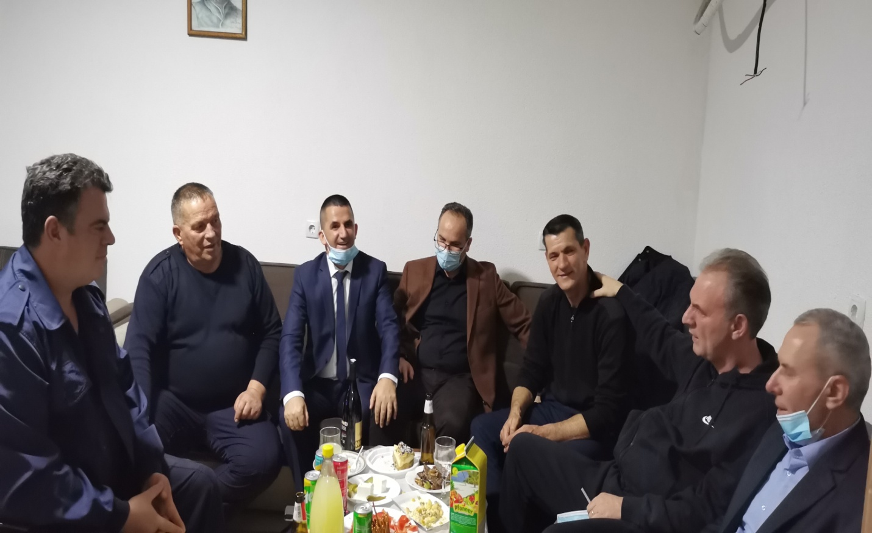
Kryetari i partisë NISMA Socialdemokratike dhe deputeti i Kuvendit të Kosovës, Fatmir Limaj, nënkryetari i Komunës së Malishevës, Hajdin Berisha, ministri i MTI-së, Vesel Krasniqi, drejtorët e drejtorive respektive, Liridon Hoti dhe Hafir Rexha, i kanë vizituar shërbimet emergjente në Malishevë, në orën e parë të vitit të ri 2021, me qëllim të falënderimit për punën e tyre në shërbim të qytetarëve.
Fillimisht nënkryetari i Komunës së Malishevës, Hajdin Berisha dhe drejtori për Mbrojtje dhe Shpëtim, Hafir Rexha, e kanë vizituar stacionin policor në Malishevë, ku janë pritur nga komandanti i stacionit, kapiteni Azem Krasniqi. Nënkryetari Berisha i ka falënderuar zyrtarët policor për angazhimin e tyre për sigurinë e qytetarëve, sikur çdo ditë tjetër edhe në këtë ditë të ndërrimit të moteve.
Më pas, Berisha, së bashku me kryetarin e NSD, Limaj dhe ministrin e MTI-së, Krasniqi, dhe drejtorët Hoti e Rexha, e kanë vizituar shërbimin e urgjencës në QKMF në Malishevë, ku janë takuar me punëtorët shëndetësor, të cilët ishin në kujdestari, si dhe Shërbimin e Zjarrfikësve dhe Shpëtimit në Malishevë, të cilët i kanë falënderuar për punën e tyre në shërbim të qytetarëve, e po ashtu janë njoftuar edhe me kushtet e punës në këtë dy shërbime me rëndësi.
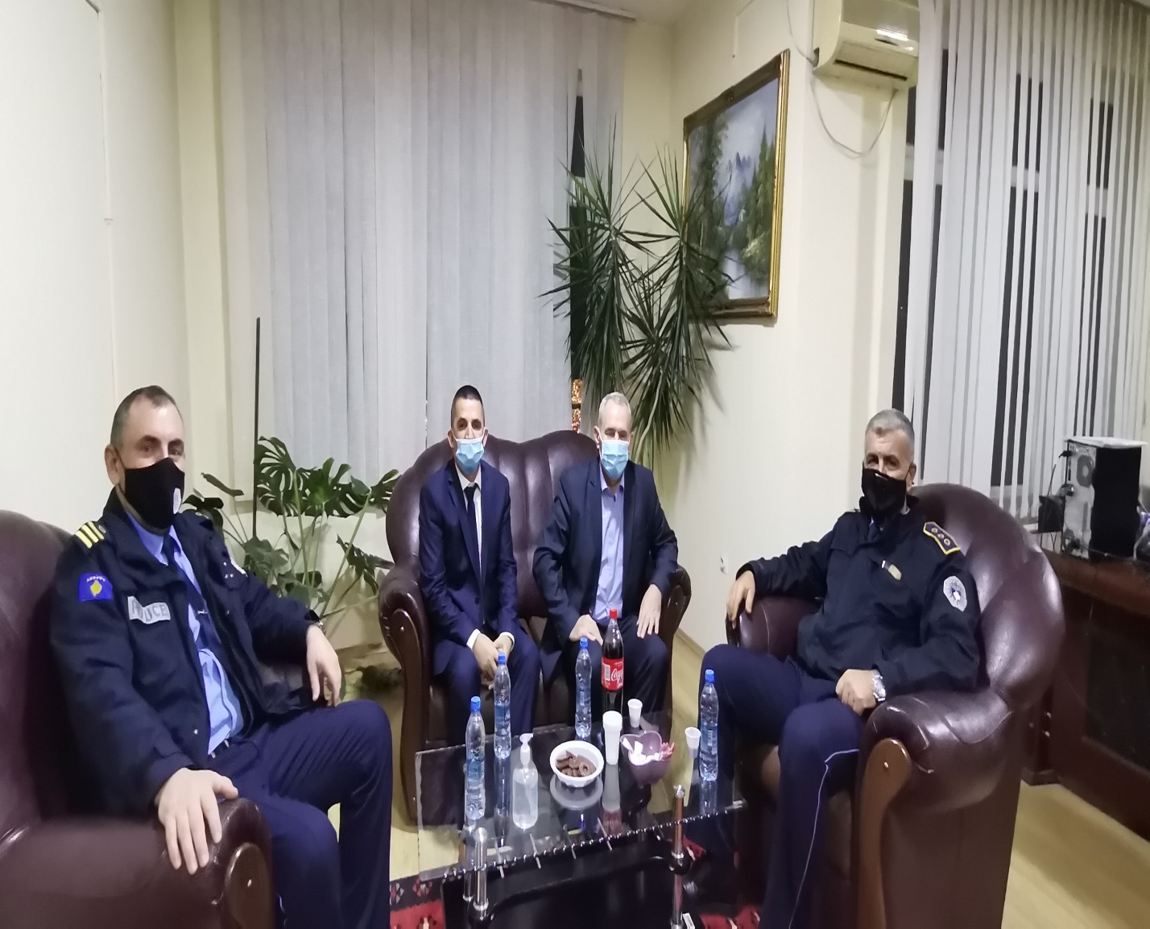

Republika e Kosovës Komuna e Malishevës
Nr.206. 2.01.2021 Zyra për Informim kk.rks-gov.net/malisheve
4 të shëruar dhe 1 rast i ri me covid në Malishevë
Malishevë, 1 janar

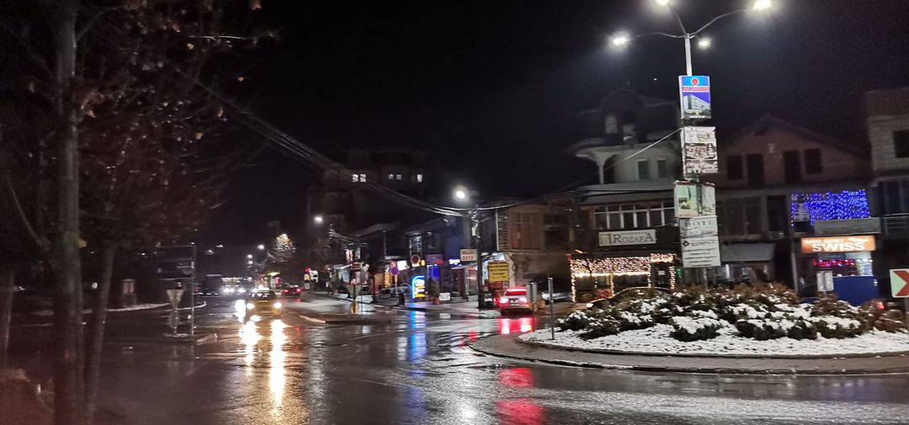

Sot në territorin e Komunës së Malishevë, 4 persona janë shëruar nga covid-19, ndërsa është regjistruar 1 rast i ri. Këto të dhëna janë konfirmuar në komunikim e rregullt të Shtabit Komunal në Malishevë, me Institutin Kombëtar të Shëndetësisë Publike të Kosovës, Institutit Rajonal të Shëndetit Publik në Prizren dhe në komunikim me rastet në terren.
Gjendja me covid-19 në Komunën e Malishevës, është kjo: Nga fillimi i pandemisë e deri më sot, me covid-19 janë regjistruar gjithsejtë 549 raste, prej tyre 474 janë shëruar, 33 kanë vdekur dhe aktiv me covid-19 janë edhe 42 persona.

Republika e Kosovës Komuna e Malishevës
Nr.206. 3.01.2021 Zyra për Informim kk.rks-gov.net/malisheve
Dy të shëruar, një i vdekur dhe një rast i ri me covid-19 në Malishevë
Malishevë, 2 janar

Sot në territorin e Komunës së Malishevës, dy persona janë shëruar nga covid-19, një person ka vdekur dhe është regjistruar një rast i ri. Këto të dhëna janë të konfirmuara në komunikim e rregullt të Komunës së Malishevës, me Institutin Kombëtar të Shëndetësisë Publike dhe në komunikim me rastet ne terren.
Gjendja e përgjithshme me covid-19 në Komunën e Malishevës është kjo: Nga data 14 mars 2020, e deri më sot, me covid-19 janë regjistruar 540 raste të prekur, prej tyre 476 janë shëruar, 34 kanë vdekur dhe aktiv me covid-19 janë edhe 40 persona.

Republika e Kosovës Komuna e Malishevës
Nr.206. 3.01.2021 Zyra për Informim kk.rks-gov.net/malisheve
Sot në Malishevë, 3 të shëruar, 1 i vdekur dhe 5 raste të reja me covid-19
Malishevë, 3 janar
Sot në territorin e Komunës së Malishevës, 3 persona të cilët kanë qenë të prekur me covid-19, janë shëruar, 1 person ka vdekur dhe janë regjistruar 5 raste të reja. Të dhënat janë të konfirmuara nga ana e Institutin Kombëtar të Shëndetësisë Publike të Kosovës, Institutit Rajonal të Shëndetit Publik në Prizren dhe në komunikim me rastet në terren.
Rastet e reja vijnë nga këto vendbanime: 2 raste Llazicë dhe nga 1 rast në Plloqicë, Astrazup dhe Damanek.
Gjendja e përgjithshme me covid-19 në Komunën e Malishevës është kjo: Nga data 14 mars 2020, kur është paraqitur rasti i parë, e deri më sot, me covid-19 janë regjistruar 555 raste, prej tyre 479 janë shëruar, 35 kanë vdekur dhe aktiv me covid-19 janë edhe 41 raste.

Asnjë rast i ri me covid-19 në Malishevë

Malishevë, 4 janar
Në 24 orët e fundit në territorin e Komunës së Malishevës, nuk është regjistruar asnjë rast i ri me covid-19. Kjo është konfirmuar në komunikimin zyrtar në mes të Komunës së Malishevës dhe IKSHPK-së. Rasti i ri i paraqitur në raportin e sotëm të IKSHPK, është rast i regjistruar edhe gjatë ditës së djeshme.
Gjendja e përgjithshme me covid-19 në Komunën e Malishevës është kjo: Nga data 14 mars 2020, kur është paraqitur rasti i parë, e deri më sot, me covid-19 janë regjistruar 555 raste, prej tyre 479 janë shëruar, 35 kanë vdekur dhe aktiv me covid-19 janë edhe 41 raste.

Republika e Kosovës Komuna e Malishevës
Nr.206. 5.01.2021 Zyra për Informim kk.rks-gov.net/malisheve
8 të shëruar, 1 i vdekur dhe 3 raste të reja me covid në Malishevë
Malishevë, 5 janar

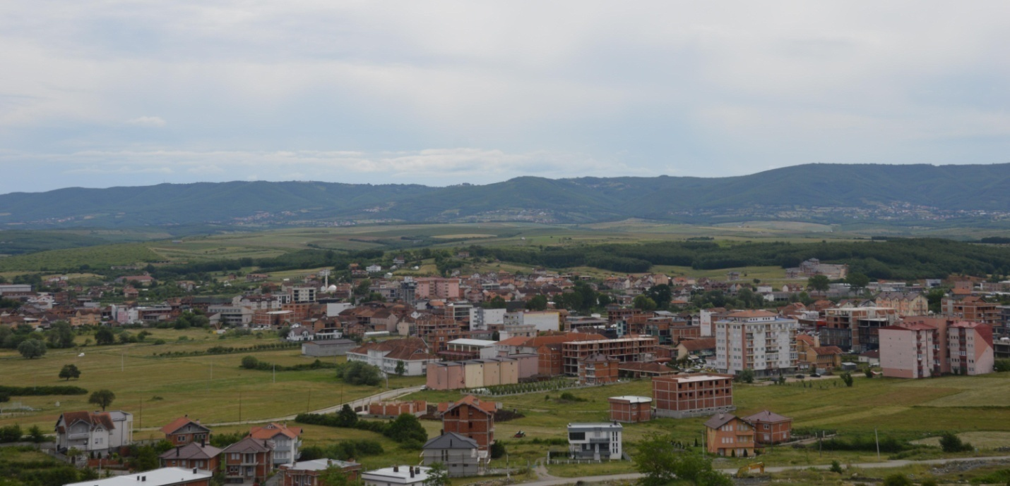

Në 24 orët e fundit, në territorin e Komunës së Malishevës, 8 persona janë shëruar nga covid-19, 1 person ka vdekur dhe janë regjistruar 3 raste të reja. Këto të dhëna janë konfirmuar në komunikimin e rregullt të Komunës së Malishevës, me Institutin Kombëtar të Shëndetësisë Publike, Institutin Rajonal të Shëndetit Publik në Prizren dhe në komunikim me rastet në terren.
Tri rastet e reja vijnë nga këto vendbanime: Llazicë, Llapçevë dhe Pagarushë, ndërsa numri i rasteve aktive është 35 raste.
Gjendja e përgjithshme me covid-19 në Komunën e Malishevës, është kjo: Nga fillimi i pandemisë, e deri më tani, me covid-19 janë regjistruar 558 raste, prej tyre 487 janë shëruar, 36 kanë vdekur dhe aktiv me covid-19 janë edhe 35 raste.

Republika e Kosovës Komuna e Malishevës
Nr.206. 5.01.2021 Zyra për Informim kk.rks-gov.net/malisheve

Komuna e Malishevës solidarizohet me Komunën e Ferizajit pas shpërthimit ku mbetën shumë të lënduar

Malishevë, 5 janar
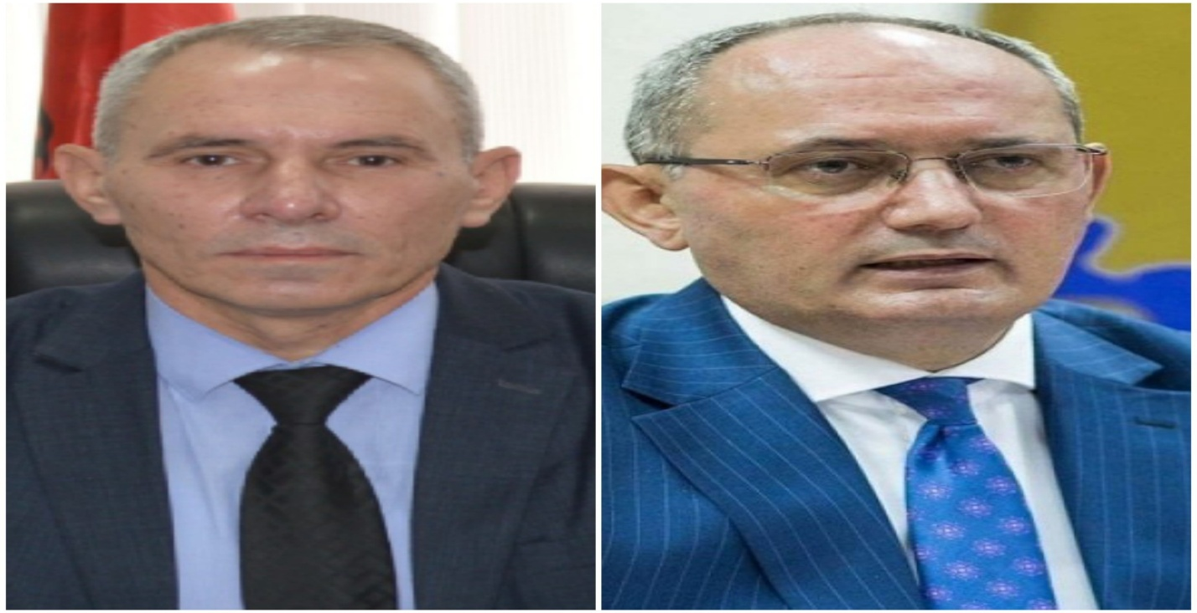

Nënkryetari i Komunës së Malishevës Hajdin BERISHA, sonte e ka zhvilluar një bisedë telefonike me Kryetarin e Komunës së Ferizajit, Agim ALIU, të cilit i ka shprehur keqardhjen për rastin e lëndimit të qytetarëve nga shpërthimi i ndodhur në këtë qytet. Nënkryetari BERISHA, ka shprehur gatishmërinë e Komunës së Malishevës për të ofruar çfarëdo lloj ndihme nga ana e institucionit të Komunës. “Ne si komunë dhe si qytetarë, solidarizohemi me qytetarët e Ferizajit dhe të gjithë të lënduarve ju urojmë shërim te shpejt, ndërsa si komunë jemi të gatshëm të ofrojmë çfarëdo lloj mbështetje për Komunën e Ferizajit” ka deklaruar Berisha. Kryetari i Komunës së Ferizajit, Agim ALIU, e ka falënderuar Berishën dhe Komunën e Malishevës për solidarizimin e treguar.
Republika e Kosovës Komuna e Malishevës
Nr.206. 6.01.2021 Zyra për Informim kk.rks-gov.net/malisheve
Sot katër raste të reja me covid në
Malishevë, 6 janar
Në 24 orët e fundit në territorin e Komunës së Malishevës, janë regjistruar katër raste të reja me covid-19. Kështu është bërë e ditur nga ana e Institutit Kombëtar të Shëndetësisë Publike të Kosovës, në komunikimin e rregullt me Komunën e Malishevës.
Rastet e reja të regjistruar sot vijnë nga këto vendbanime: 2 raste në Llapçevë dhe nga 1 rast në Dragobil dhe Ngucat, ndërsa numri i rasteve aktive në Malishevë është 39 raste.
Gjendja e përgjithshme me covid-19 në Komunën e Malishevës është kjo: Nga fillimi i pandemisë e deri më tani, me covid-19 janë regjistruar 562 raste, prej tyre 487 janë shëruar, 36 kanë vdekur dhe aktiv me covid janë dhe 39 persona.

Republika e Kosovës Komuna e Malishevës
Nr.206. 7.01.2021 Zyra për Informim kk.rks-gov.net/malisheve
2 të shëruar dhe 9 raste të reja me covid sot në Malishevë
Malishevë, 7 janar
Në 24 orët e fundit në territorin e Komunës së Malishevës, 2 persona janë shëruar nga covid-19, ndërsa janë regjistruar 9 raste të reja. Këto të dhëna janë të konfirmuara në komunikimin e rregullt të Komunës së Malishevës, me IKSHKP, IRSHP në Prizren dhe në komunikim me rastet në terren.
Rastet e ditës së sotme vijnë nga këto vendbanime: 4 raste në Banjë, 2 raste në Mleqan, dhe nga 1 rast në Llapçevë, Lubizhdë dhe Carrallukë, ndërsa numri i rasteve aktive është 47 raste.
Gjendja e përgjithshme me covid-19 në Komunën e Malishevës, është kjo: Nga fillimi i pandemisë, e deri më sot, me covid-19 janë regjistruar 572 raste, prej tyre 489 janë shëruar, 36 kanë vdekur dhe aktiv me covid-19 janë edhe 47 raste.

Republika e Kosovës Komuna e Malishevës
Nr.206. 8.01.2021 Zyra për Informim kk.rks-gov.net/malisheve
APEL:Kërkohet nga vozitësit të bëjnë kujdes të shtuar në rrugët e Komunë së Malishevës
Malishevë, 8 janar
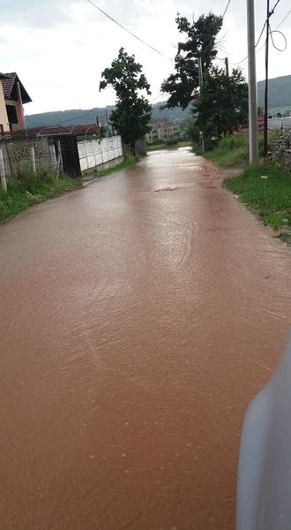

Reshjet e pandërprera të shiut dhe borës, kanë bërë që në rrugë të ketë sasi të konsiderueshme të ujit, prandaj kërkohet nga të gjithë vozitësit, që të bëjnë kujdes të shtuar dhe ti marrin masat e nevojshme mbrotjëse. Po ashtu kërkohet nga të gjithë qytetarët, që të mos lëvizin pa nevojë, pasi në disa rrugë ka vështirësi në qarkullim për shkak të reshjeve të pandërprera të shiut.
Drejtoria për Mbrojtje dhe Shpëtim

Republika e Kosovës Komuna e Malishevës
Nr.206. 8.01.2021 Zyra për Informim kk.rks-gov.net/malisheve
Gjendja e rënduar nga reshjet por situata është e menaxhueshme
Malishevë, 8 dhjetor
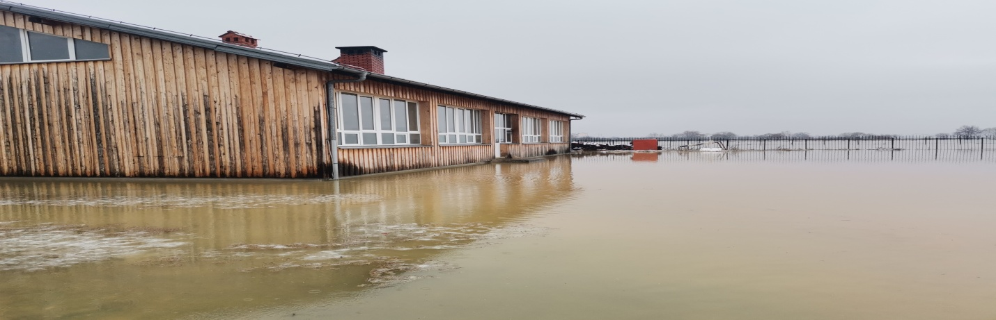
Gjendja nga reshjet e shumta të shiut dhe borës, është e rënduar por e menaxhueshme, edhe pse lumi Mirusha në disa vende ka dalë nga shtrati. Si pasojë e reshjeve, disa rrugë janë bllokuar, përfshi edhe qytetin, ndërsa qytetarët janë duke shfrytëzuar rrugët alternative. Po ashtu disa ura janë mbuluar nga uji dhe më problematike për qarkullim është rruga Malishevë-Kijevë.Të gjitha ekipet emergjente komunale, së bashku me forcat e rendit, janë në terren dhe situata është duke u menaxhuar, por lutem të gjithë qytetarët që të mos lëvizin pa nevojë, pasi në disa rrugë ka probleme në qarkullim.Nënkryetari i Komunës së Malishevës, Hajdin Berisha, së bashku me drejtoritë përkatëse dhe ekipet përgjegjëse të emergjencave dhe të rendit, prej mëngjesit janë në terren në menaxhim situatës.
Ura në rrugën Malishevë-Kijevë është bllokuar, gjithashtu rruga Mirushë-Gurbardh, tek liqeni, është bllokuar, rruga në Turjakë, një urë në një lagje në Damanek, pastaj vështirësi ka edhe në rrugën e transitit në Malishevë, në qendër të qytetit, rruga Malishevë-Banjë ka probleme në qarkullim, prandaj luten të gjithë ngasësit e automjeteve që të shfrytëzojnë rrugët alternative në këto pjesë të Komunës së Malishevës.
Probleme ka edhe në rrjetin energjetik.
Republika e Kosovës Komuna e Malishevës
Nr.206. 8.01.2021 Zyra për Informim kk.rks-gov.net/malisheve
Nënkryetari Berisha, aktivizoi të gjitha kapacitetet e komunës për menaxhimin e situatës nga reshjet
Malishevë, 8 janar
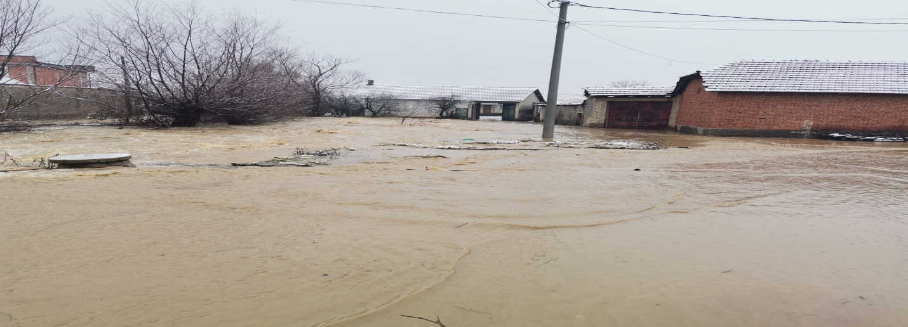
Nënkryetari i Komunës së Malishevës, Hajdin Berisha, e ka mbajtur një takim urgjent me Këshillin e Drejtorëve, ku është raportuar për gjendjen nga reshjet atmosferike në Komunën e Malishevës. Nënkryetari Berisha, ka kërkuar nga të gjitha drejtoritë, angazhim të shtuar dhe shfrytëzimin e të gjitha kapaciteteve që ka komuna, për menaxhimin sa më të mirë të situatës.“Të gjithë drejtorët të jenë në shërbim të menaxhimit të situatës. Të shfrytëzohen të gjitha mundësitë që ka komuna, përfshi edhe angazhimin e kompanive private, me mjete të rënda, për intervenime të mundshme, varësisht nga situata”, ka dhënë urdhëruar nënkryetari Berisha.
Ai gjithashtu ka bërë të ditur se janë në kontakt edhe FSK-në dhe AME, dhe në rast nevoje do të kërkohet ndihma e tyre.
Drejtori i Drejtorisë për Mbrojtje dhe Shpëtim, Hafir Rexha, ka bërë të ditur se disa rrugë janë të bllokuara, ndërsa deri në mesditë është intervenuar në gjashtë raste, përfshi edhe objekte banimi, ndërsa sipas tij, edhe pse nivel i ujit është në rritje të vazhdueshme, sidomos në lumin Mirusha, nuk ka rrezik.
Republika e Kosovës Komuna e Malishevës
Nr.206. 8.01.2021 Zyra për Informim kk.rks-gov.net/malisheve
Malisheva nga data 11 janar, do të kthehet me kodin 04 apo me regjionin e Prizrenit
Malishevë, 8 janar
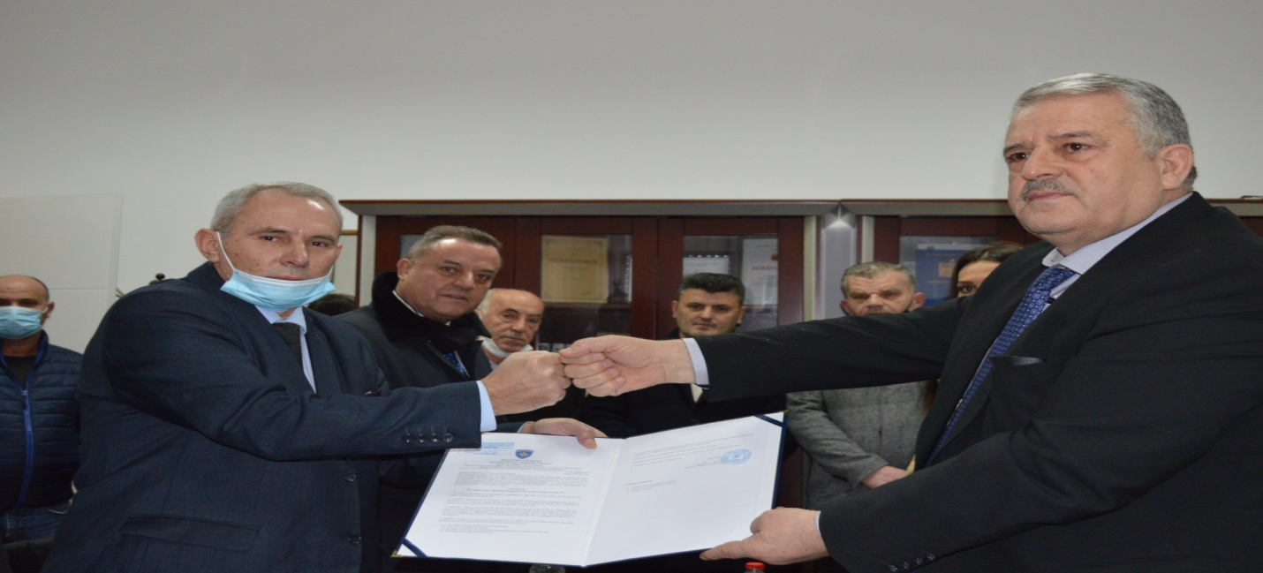
Ministri i Ministrisë së Punëve të Brendshme, Agim Veliu, ka qëndruar sot në Malishevë, ku është pritur nga nënkryetari i Komunës së Malishevës, Hajdin Berisha, me bashkëpunëtor, ndrësa qëllim i kësaj vizite ishte vendimi i MPB-së, që qytetarëve të Malishevës t’u kthehet kodi i regjistrimit të automjeteve 04, apo me regjionin e Prizrenit, e cila ishte kërkesë e vazhdueshme e Komunës së Malishevës.
“Sot, jam këtu për dy arsye, e para për tu njoftuar me vërshimet e ditës së sotme, dhe e dyta apo më e rëndësishmja, sjellja e vendimit tim, për ndryshimi e rregullores, për targat e automjeteve, dhe nga data 11 janar 2021, qytetarët e Malishevës, do ti regjistrojnë veturat me 04”, ka thënë ministri Veliu. “I kam shqyrtuar kërkesat dhe tërë bazën ligjore, dhe kam vlerësuar se kërkesa e Komunës së Malishevës, e qytetarëve të saj e tërë spektrit politik në Malishevë, është e arsyeshme. Shërbimi duhet të jetë sa më afër qytetarit dhe për këtë qëllim e kam marrë këtë vendim”, tha ministri Veliu, para se të t’ia dorëzoj vendimin nënkryetarit Berisha.
Nënkryetari i Komunës së Malishevës, Hajdin Berisha, e ka falënderuar ministrin e Veliu, për këtë vendim historik për qytetarët e Komunës së Malishevës. “Në emër të kryetarit të komunës, z.Ragip Begaj, në emër të Komunës së Malishevës, ju falënderoj për hapin që keni marrë, që Malisheva të kthehet aty ky tradicionalisht e ka vendin, ku është shpirtërisht i lidhur, me regjionin e Prizrenit, sepse nga 2014 e deri më tani, kemi pasur probleme të shumta. Dërgimi në regjionin e Gjakovës, është bërë pa vullnetin tonë dhe në mënyrë arbitrare. I ftoj edhe ministritë tjera të ndjekin hapin e MPB-së dhe gradualisht të gjitha shërbimet aty ku e kanë vendin”, ka thënë Berisha, duke ju bërë thirrje të gjitha ministrive, që të bëjnë të njëjtin veprim në shërbim të qytetarëve të Komunës së Malishevës.
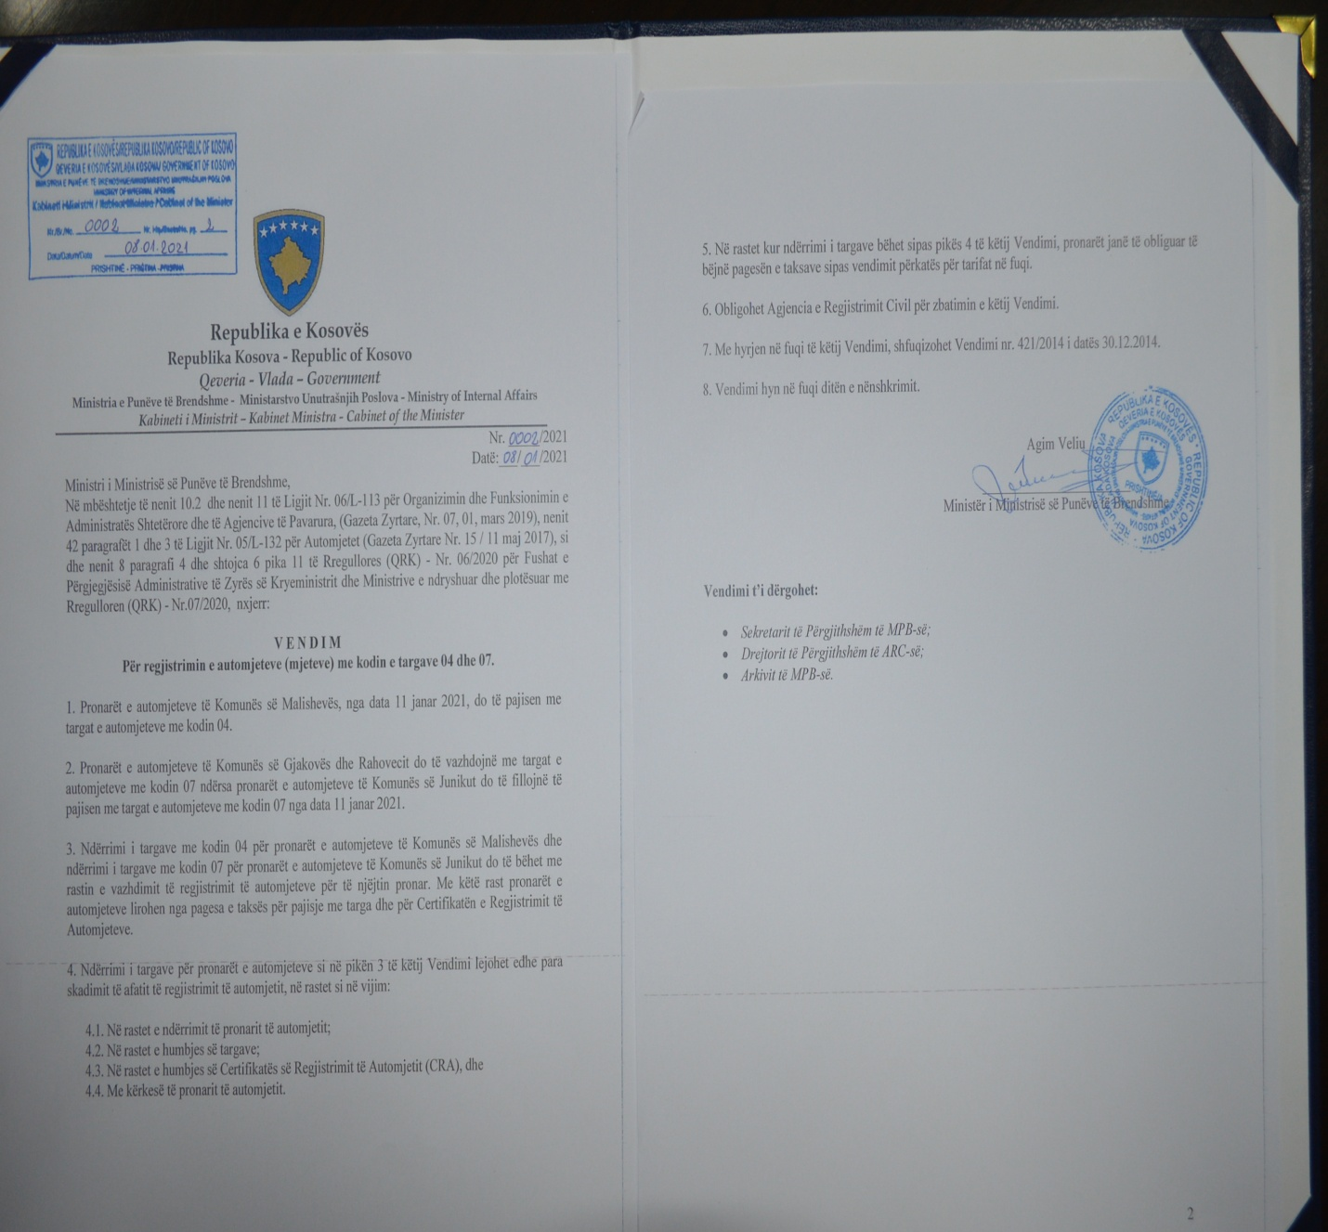

Republika e Kosovës Komuna e Malishevës
Nr.206. 8.01.2021 Zyra për Informim kk.rks-gov.net/malisheve
2 të shëruar dhe 7 raste të reja me covid në Malishevë
Malishevë, 8 janar
Në 24 orët e fundit, në territorin e Komunës së Malishevës, 2 persona janë shëruar nga covid-19, ndërsa janë regjistruar 7 raste të reja. Të dhënat janë të konfirmuara në komunikimin e rregullt të Komunës me IKSHPK, me IRSHP në Prizren dhe me kontaktet në terren.
Rastet e reja vijnë nga këto vendbanime: 2 raste Tërpezë dhe Banjë , nga 1 rast në Burim, Llapçevë dhe Pagarushë.
Gjendja e përgjithshme me covid-19 në Komunën e Malishevës është kjo: Nga data 14 mars 2020, e deri më sot, me covid-19 janë regjistruar 579 raste, prej tyre 491 janë shëruar, 36 kanë vdekur dhe aktiv me covid janë edhe 52 persona.

Republika e Kosovës Komuna e Malishevës
Nr.206. 8.01.2021 Zyra për Informim kk.rks-gov.net/malisheve
Vazhdon gjendja e rënduar në disa akse rrugore në Malishevë
Malishevë, 8 janar
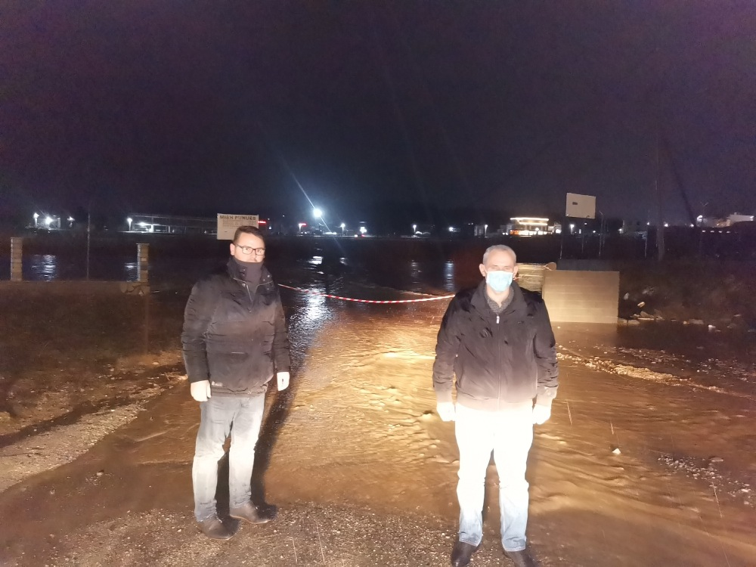
Si pasojë e reshjeve të pandërprera të shiut dhe borës, gjendja vazhdon të jetë e rënduar në disa akse rrugore. Ekipet emergjente dhe të sigurisë, janë në terren duke u kujdesur dhe monitoruar gjendjen.
Luten qytetarët që mos të lëvizin pa nevojë, pasi rrugët vazhdojnë të jenë më ujë, ndërsa në disa vende edhe të bllokuara.
Aktualisht aksi rrugorë Malishev-Kijevë është e bllokuar në Mirushë, po ashtu rruga për Turjakë, rruga Malishevë – Banjë, si dhe rruga “Hamdi Berisha” në qytet të Malishevës.
Lumi Mirusha ka dalë nga shtrati i tij në shumë vende.
Të gjitha ekipet emergjente janë në gatishmëri, përfshi ekipet komunale, zjarrfikësit dhe policia.

Republika e Kosovës Komuna e Malishevës
Nr.206. 9.01.2021 Zyra për Informim kk.rks-gov.net/malisheve
Qetësohet situata nga vërshimet në Malishevë, mbetet një urë e mbuluar nga uji
Malishevë, 9 janar
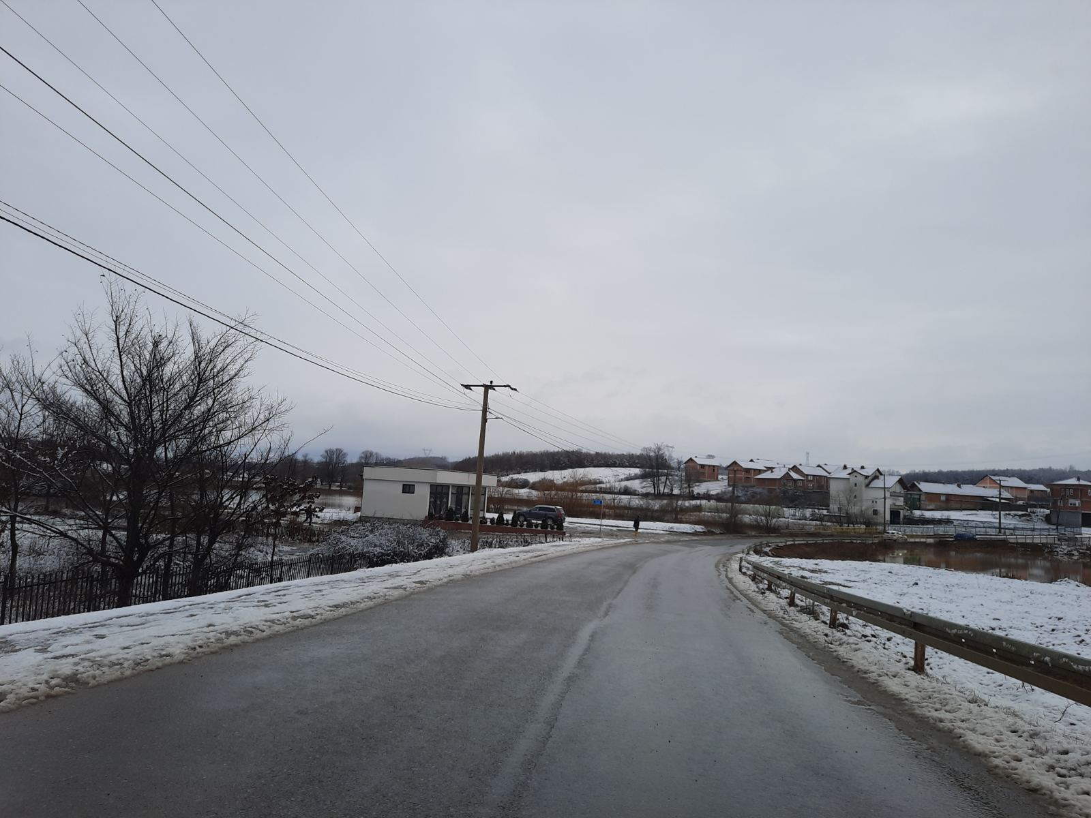
Është qetësuar situata nga vërshimet në territorin e Komunës së Malishevës dhe përjashtuar një urë në rrugën Mirushë-Gurbardh, e cila është mbuluar nga uji, të gjitha akset tjera rrugore janë të kalueshme, ka bërë të ditur sot, Drejtoria për Mbrojtje dhe Shpëtim në Malishevë.
Drejtori i Drejtorisë për Mbrojtje dhe Shpëtim, Hafir Rexha, ka konfirmuar se të gjitha rrugët janë të kalueshme, përjashtuar rrugën Mirushë-Gurbardh, por që qytetarët kanë rrugë alternative dhe nuk është asnjë vendbanim i bllokuar.
Drejtori Rexha, ka bërë të ditur se ekipet emergjente janë në terren në monitorim të situatës dhe pavarësisht rënies së nivelit të ujit në lumin Mirusha, situata do të monitorohet, pasi mund të ketë shkrirje të shpejtë të borës dhe të reshura tjera gjatë pasditës dhe mbrëmjes, bazuar edhe në parashikimin e IHMK.

Republika e Kosovës Komuna e Malishevës
Nr.206. 9.01.2021 Zyra për Informim kk.rks-gov.net/malisheve

IRSHP-Uji jo i përdorshëm për pije në territorin e Malishevës
Malishevë, 9 janar
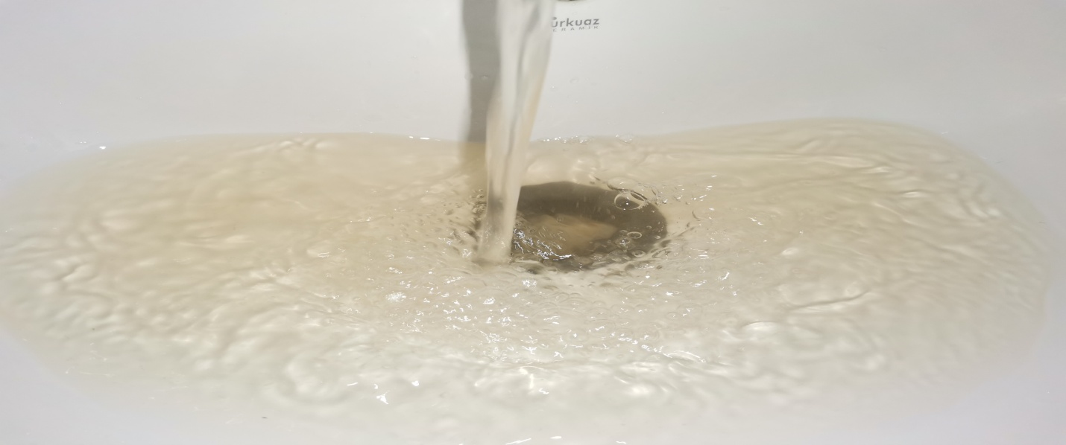
Instituti Rajonal i Shëndetit Publik në Prizren, pas analiza të bëra të ujit për pije, me kërkesën e Komunës së Malishevës, për sistemet e ujësjellësve në Malishevë, ka rekomanduar që momentalisht uji të mos përdoret për pije, pasi është jashtë parametrave të lejuar, si pasojë e ndotjes nga vërshimet.
Për këtë gjë është njoftuar edhe njësia e Hidroregjionit Jugor, të cilët janë rekomanduar të marrin masat e nevojshme, për pastrimin e ujit, ndërsa këshilla e njëjtë vlen edhe për familjet të cilat furnizohen nga puset, pasi momentalisht rekomandohet të mos përdoret uji për pije, deri në një njoftim tjetër.

Republika e Kosovës Komuna e Malishevës
Nr.206. 9.01.2021 Zyra për Informim kk.rks-gov.net/malisheve
Rruga Rud-Sferkë është dëmtuar dhe është tërësisht e pakalueshme
Malishevë, 9 janar
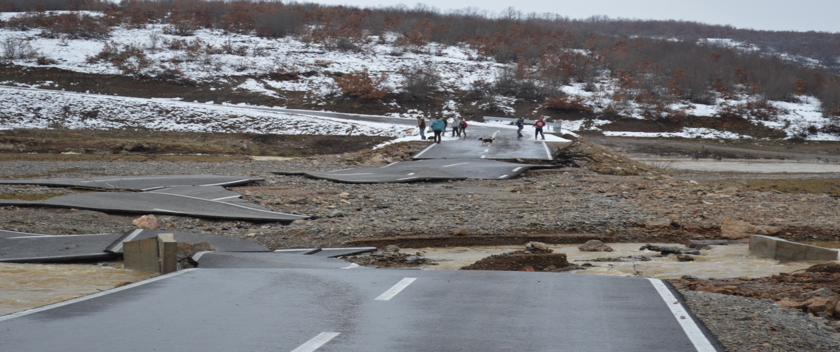
Si pasojë e reshje të shumta dhe vërshimeve, rruga që lidhë fshatin Rud të Malishevës me fshatin Sferkë të Klinës, është dëmtuar rëndë dhe është tërësisht e pakalueshme, pasi rruga është këputur dhe asfalti është larguar në tërësi.
Luten të gjithë ata që mendojnë të kalojnë nëpër atë rrugë, të mos udhëtojnë në atë pjesë, por të shfrytëzojnë rrugët tjera.

Republika e Kosovës Komuna e Malishevës
Nr.206. 9.01.2021 Zyra për Informim kk.rks-gov.net/malisheve

Sqarim: RrugënRud-Sferkë e ka ndërtuar Ministria e Infrastrukturës dhe pjesa e dëmtuar ështënë territorin e Klinës

Malishevë, 9 janar

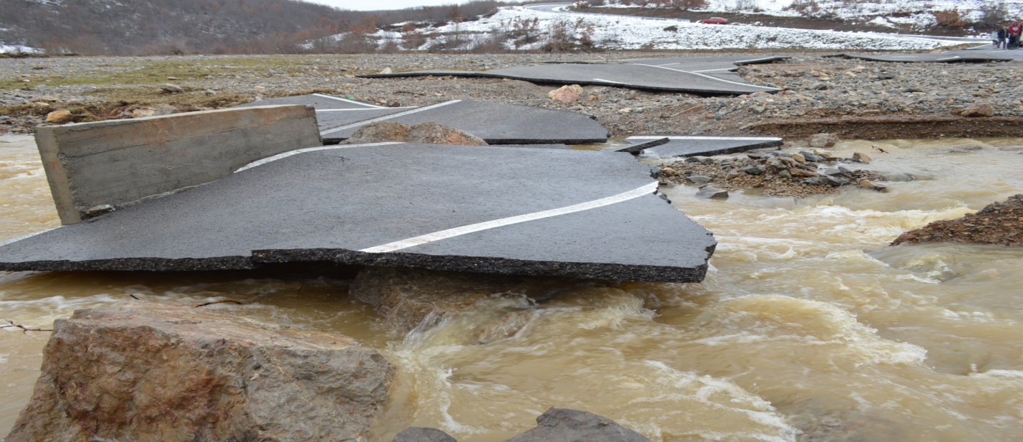
Sqarim: Rrugën Rud-Sferkë e ka ndërtuar Ministria e Infrastrukturës dhe pjesa e dëmtuar është në territorin e Klinës
Rruga që lidhë fshatin Rud me fshatin Sferkë, është ndërtuar nga Ministria e Infrastrukturës, ndërsa pjesa e dëmtuar e rrugës, është në territorin e Klinës. Komuna e Malishevës, e ka dhënë njoftimin për qytetarë që të mos kalojnë në atë pjesë për shkak të rrezikshmërinë.
Këtë sqarim publik e bëjmë me qëllim të sqarimit të opinionit dhe mediave, sepse atë rrugë nuk e ka ndërtuar Komuna, po Ministria dhe as pjesa e dëmtuar nuk është në territorin e Malishevës.
Sidoqoftë, deri te dëmtimi i rrugës ka ardhur si pasojë e vërshimeve të mëdha, pra nga natyra.

Republika e Kosovës Komuna e Malishevës
Nr.206. 9.01.2021 Zyra për Informim kk.rks-gov.net/malisheve
1 i shëruar dhe shtatë raste të reja me covid në Malishevë
Malishevë, 9 janar
Sot në territorin e Komunës së Malishevës, 1 person është shëruar dhe janë regjistruar 7 raste të reja me covid-19. Të dhënat janë konfirmuar nga ana e Institutit Kombëtar të Shëndetësisë Publike të Kosovës dhe Institutit Rajonal të Shëndetit Publik në Prizren, në komunikimin e rregullt me Komunën e Malishevës.
Gjendja e përgjithshme me covid-19 në Komunën e Malishevës, është kjo: nga fillimi i pandemisë e deri më tani, me covid-19 janë regjistruar 586 persona, prej tyre 492 janë shëruar, 36 kanë vdekur dhe aktiv me covid janë dhe 58 persona.

5 raste të reja me covid në Malishevë
Malishevë, 10 janar
Sonë territorin e Komunës së Malishevës, 5 raste janë regjistruar me covid-19. Të dhënat janë konfirmuar në komunikim e rregullt të Komunës së Malishevës me IKSHPK dhe me rastet në terren. Edhe pse në raportin e IKSHPK, janë regjistruar 7 raste, njëri rast është ritestim i një personi të regjistruar më herët dhe një rast është nga një komunë tjetër.
Gjendja e përgjithshme me covid-19 në Komunën e Malishevës është kjo: Nga fillimi i pandemisë e deri në sot, me covid-19 janë regjistruar 591 raste, prej tyre 492 janë shëruar, 36 kanë vdekur dhe aktiv me covid janë edhe 63 raste.

Republika e Kosovës Komuna e Malishevës
Nr.206. 10.01.2021 Zyra për Informim kk.rks-gov.net/malisheve
Përsëris rritet niveli i ujit, komuna intervenon në disa vende dhe gjenjda është e menaxhueshme
Malishevë, 10 janar
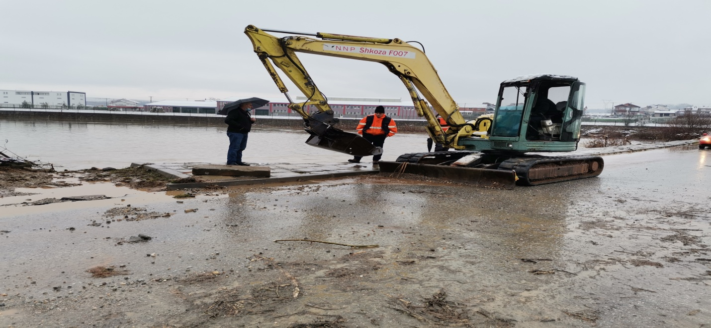
Gjatë pasdites së sotme, niveli i ujit në lumin Mirusha, është rritur përsëris. Për të parandaluar vërshimet, komuna ka ndërhyrë në disa pika, duke e hapur rrjedhën e lumit, sidomos në vendet ku ka ura, dhe të gjitha ekipet emergjente janë terren dhe në gatishmëri, dhe gjendja është e menaxhueshme.
Njëra nga pikat ku është intervenuar sot, është edhe ura mbi lumin Mirusha, ku janë larguar mbeturina që janë sjellë nga uji gjatë dy ditëve të kaluara.
Momentalisht, uji ka depërtuar në rrugën “Hamdi Berisha”, në rrugën e transitit, dhe në urën mbi lumin Mirusha.

Republika e Kosovës Komuna e Malishevës
Nr.206. 11.01.2021 Zyra për Informim kk.rks-gov.net/malisheve
Shtabi emergjent në Malishevë: Gjendja e rënduar nga vërshimet
Malishevë, 11 janar
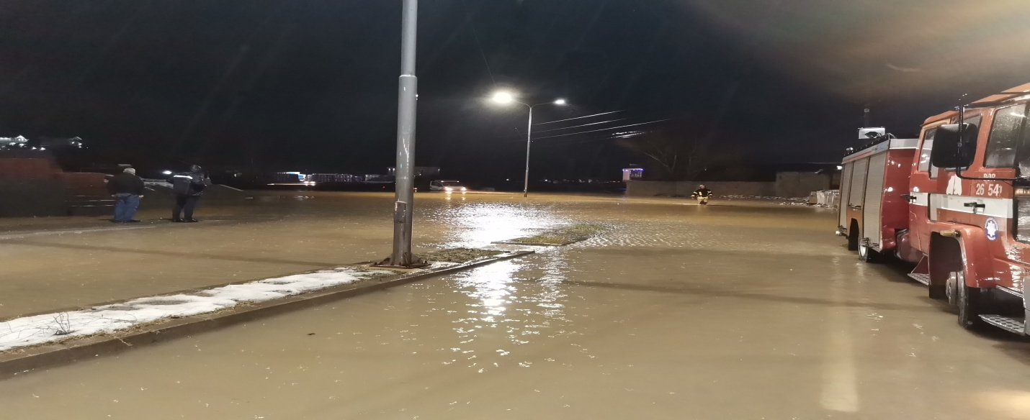
Shtabi emergjent komunal në Malishevë, sot në mëngjes e ka shqyrtuar situatën e ditëve të fundit, ku si pasojë e vërshimeve dhe përmbytjeve, janë shkaktuar dëme të konsiderueshme. Shtabi emergjent e ka vlerësuar si tejet të rënduar gjendjen në terren.
Disa rrugë dhe ura janë mbuluar nga uji, ndërsa ka dëme të konsiderueshme në sektorin e biznesit privat, pasi uji ka depërtuar në disa lokale afariste në qytetin e Malishevës dhe në vendbanime tjera, e po ashtu uji ka depërtuar edhe në disa shtëpi private. Si rezultat i kësaj situate, ka kërkesa për evakuime dhe strehim të përkohshëm të familjeve.
Të gjitha ekipet emergjente dhe të sigurisë janë në terren, duke u marrë me situatën, ndërsa shtabi emergjent ka vendosur edhe për mobilizimin e vullnetarëve dhe shtimin e kapaciteteve për reagim.

Republika e Kosovës Komuna e Malishevës
Nr.206. 11.01.2021 Zyra për Informim kk.rks-gov.net/malisheve
Sot në Malishevë 5 raste me covid-19
Malishevë, 11 janar

Sot në territorin e Komunës së Malishevës, janë regjistruar 5 raste të reja me covid-19. Këto të dhëna janë konfirmuar nga ana e IKSHPK, në komunikimin e rregullt me Komunën e Malishevës, si dhe në komunikim direkt me rastet në terren.
Rastet e reja vijnë nga këto vendbanime: 2 raste në Balincë dhe nga 1 rast në Shkarashnik, Plloqicë dhe Balincë.
Gjendja e përgjithshme me covid-19 në Komunën e Malishevës, është kjo: Deri më tani janë regjistruar 596 persona me covid-19, prej tyre 492 persona janë shëruar, 36 kanë vdekur dhe aktiv me covid-19 janë edhe 68 persona.

Republika e Kosovës Komuna e Malishevës
Nr.206. 11.01.2021 Zyra për Informim kk.rks-gov.net/malisheve
Limaj: Të dëmtuarit nga vërshimet të kompensohen
Malishevë, 11 janar
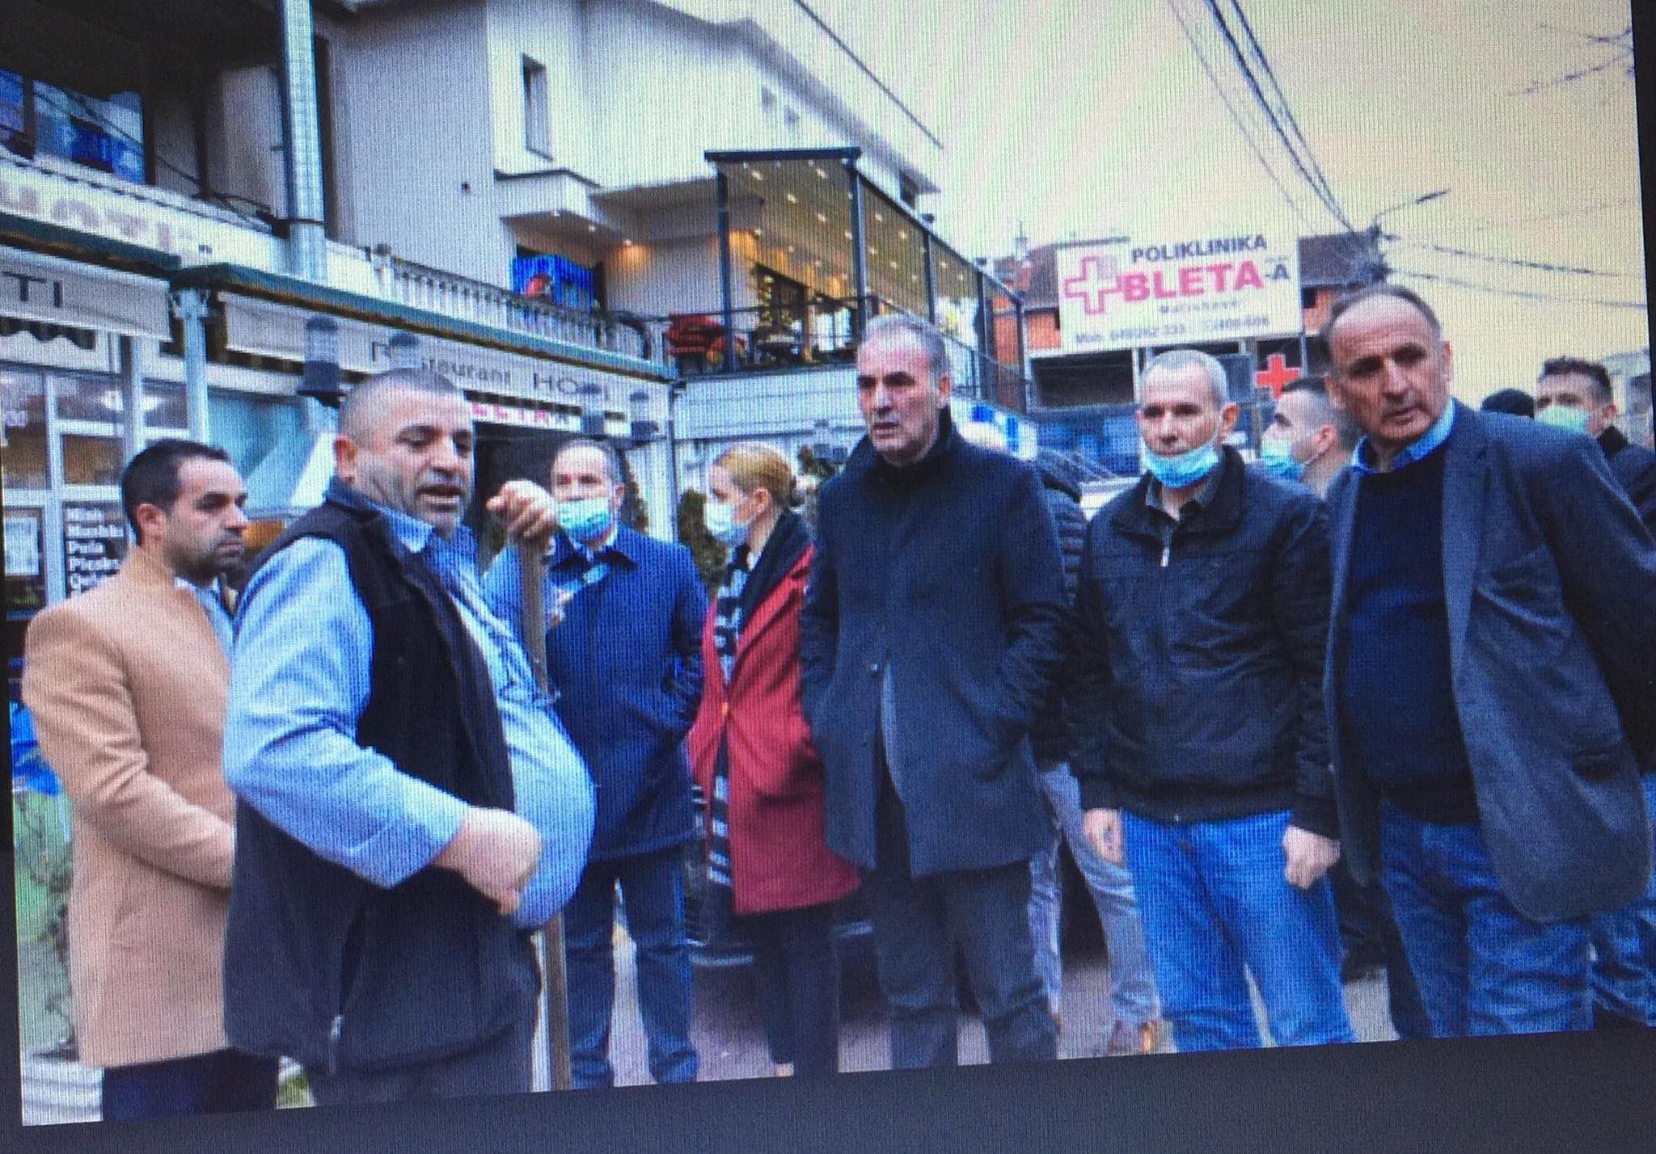
Kryetari i NISMA Socialdemokrate, Fatmir Limaj, i shoqëruar nga Ministri i MTI-së, Vesel Krasniqi, deputetja e Kuvendit të Kosovës, Arbëresha Krasniqi, dhe bashkëpunëtor të tjerë, sot e kanë vizituar Komunën e Malishevës, ku janë pritur nga nënkryetari i komunës, Hajdin Berisha dhe kabineti i qeverisë komunale. Qëllimi i vizitës ishte njoftimi nga afër me dëmet e shkaktuara gjatë vërshimeve të ditëve të fundit në Malishevë.
Fillimisht nënkryetari i Komunës së Malishevës, Hajdin Berisha i ka njoftuar me situatën e përgjithshme nga vërshimet e ditëve të fundit, me hapat që ka marrë komuna gjatë këtyre ditëve dhe me përpjekjet e komunës, për të intervenuar aty ku ka pasur nevojë, brenda mundësive dhe kapaciteteve që ka komuna.
Kryetari i NISMA, Fatmir Limaj, pasi është njoftuar me gjendjen, ka thënë se “ajo që është kryesore, nuk ka pasur dëme në njerëz dhe kjo është më rëndësishmja. Ju përgëzoj për punën dhe angazhim tuaj gjatë këtyre ditëve të përballjes me vërshime, por ajo që tash është me rëndësi, duhet të bëhet vlerësimi i dëmeve dhe më pas kompensimi i të dëmtuarave në të gjitha fushat, si në ekonomitë familjare, bujqësi, biznese dhe të dëmtuarit tjerë”. “Të bëhet një vlerësim i drejtë i dëmeve dhe të kërkoni nga qeveria e vendit, që ti kompensojë këto dëme”, ka thënë Limaj.
Edhe ministri i MTI, Vesel Krasniqi, ka kërkuar që “të bëhet një vlerësim i drejtë dhe të kërkohet nga organet shtetërore që të kompensohen të dëmtuarit”.
Nënkryetari Berisha, ka bërë të ditur se komisioni është i formuar dhe nga dita e nesërme do të fillohet me vlerësimin e dëmeve në të gjitha fushat dhe në tërë territorin e Komunës së Malishevës.
Më pas janë vizituar disa nga të dëmtuarit në qytetin e Malishevës, ku janë njoftuar direkt me dëmet e shkaktuara nga vërshimet.

Republika e Kosovës Komuna e Malishevës
Nr.206. 11.01.2021 Zyra për Informim kk.rks-gov.net/malisheve
Pastrohen rrugët nga bora në rrugët në Malet e Berishës
Malishevë, 11 janar
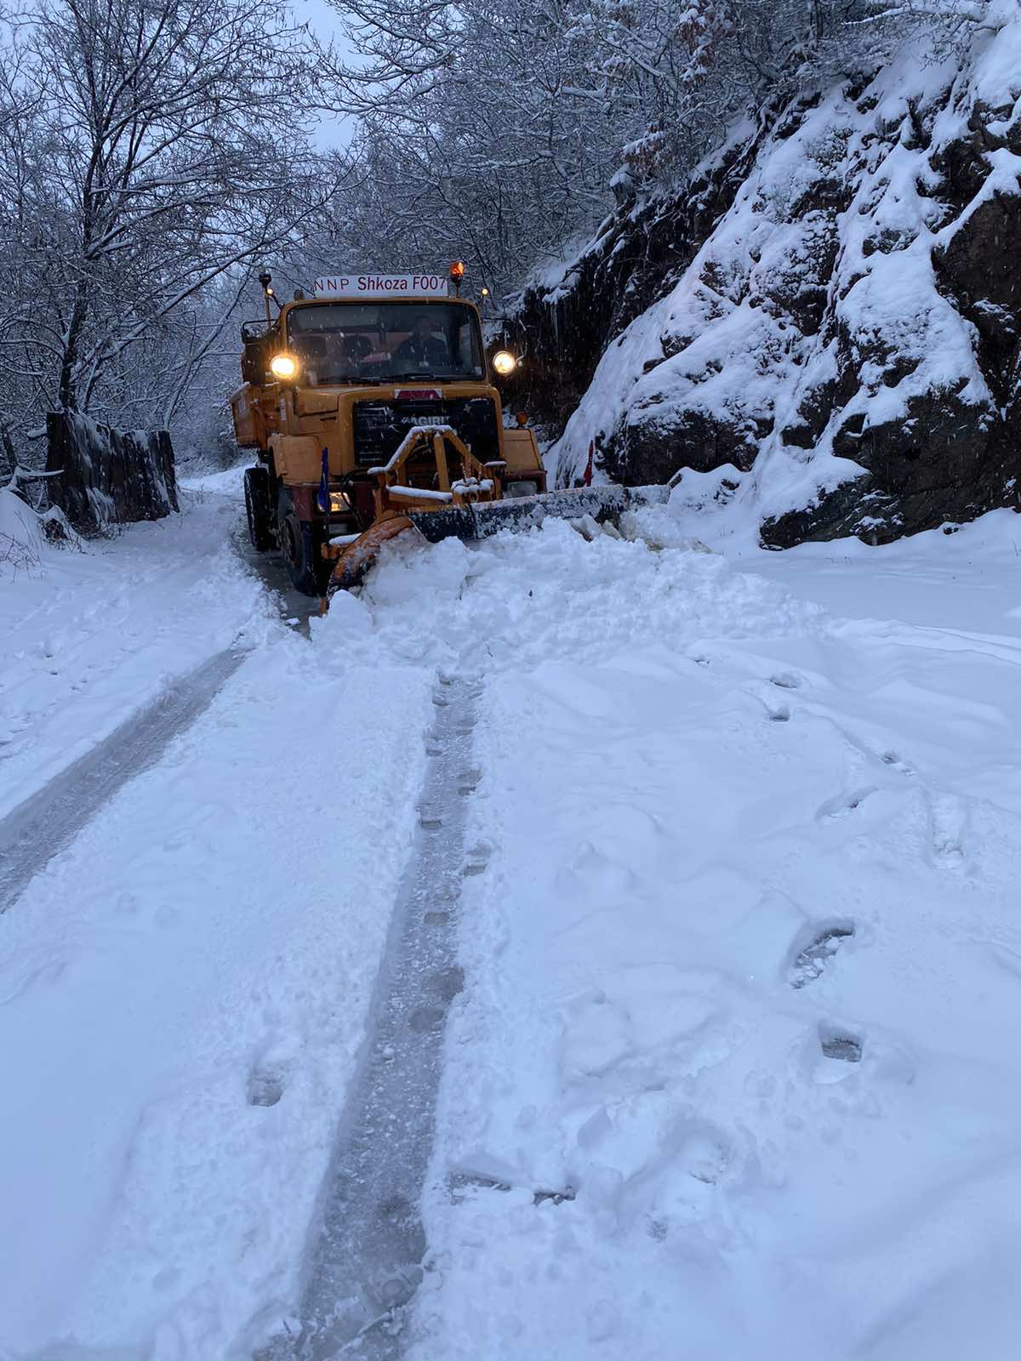
Janë pastruar të gjitha rrugët në fshatrat që gjinden në Malet e Berishës, në Komunën e Malishevës, rrugë të cilat gjatë ditës së sotme ishin të mbuluar me borë dhe me akull, e që për banorët e kësaj pjese kishte shkaktuar probleme në qarkullim.
Kompania për mirëmbajtjen e rrugëve, gjatë këtyre ditëve në vazhdimësi i ka pastruar rrugët nga bora, në këtë pjesë, pasi ka pasur rreshje të shumta të borës. Në asnjë moment banorët nuk kanë pasur probleme në qarkullim.

Republika e Kosovës Komuna e Malishevës
Nr.206. 12.01.2021 Zyra për Informim kk.rks-gov.net/malisheve

4 raste të reja me covid-19 në Komunën e Malishevës
Malishevë, 12 janar
Në territorin e Komunës së Malishevës, sot janë regjistruar edhe 4 raste të reja me covid-19, këto të dhëna janë konfirmuar nga ana e IKSHPK-së në komunikimin e rregullt me Komunën e Malishevës.
Gjendja e përgjithshme me covid-19 në Komunën e Malishevës, është kjo: Deri më tani janë regjistruar 600 persona me covid-19, prej tyre 492 persona janë shëruar, 36 kanë vdekur dhe aktiv me covid-19 janë edhe 72 persona.
Republika e Kosovës Komuna e Malishevës
Nr.206. 13.01.2021 Zyra për Informim kk.rks-gov.net/malisheve

Sot në Malishevë, 1 i shëruar dhe 3 raste të reja me covid-19
Malishevë, 13 janar
Sot në territorin e Komunës së Malishevës, një person është shëruar nga covid-19 dhe janë regjistruar tri raste të reja. Këto të dhëna janë konfirmuar në komunikim e rregullt të IKSHPK-së, IRSHP në Prizren dhe në komunikim me rastet në terren.
Në raportin e publikuar nga IKSHPK, ku raportohet se janë 5 raste nga Malisheva, në realitet janë 3 raste, kurse 2 raste janë persona aktiv, të cilët janë ritestuar dhe nuk janë raste të reja.
Gjendja e përgjithshme me covid -19 në Komunën e Malishevës, është kjo: deri më tani me covid-19 janë regjistruar 603 raste, prej tyre 493 janë shëruar, 36 kanë vdekur dhe aktiv me covid-19 janë 74 persona.

Republika e Kosovës Komuna e Malishevës
Nr.206. 14.01.2021 Zyra për Informim kk.rks-gov.net/malisheve
Edhe një shërbim për qytetarët e Malishevës kthehet në regjionin e Prizrenit
Malishevë, 14 janar
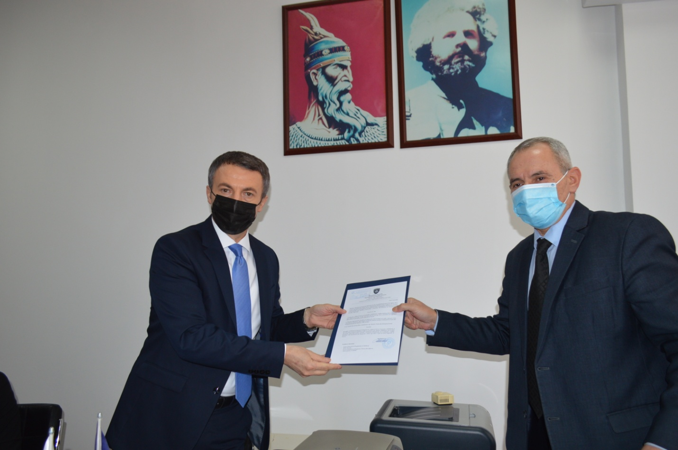
Gradualisht ka filluar kthimi i shërbimeve për qytetarët e Komunës së Malishevës, nga Regjioni i Gjakovës në Regjionin e Prizrenit. Sot, ministri i Ministrisë së Punës dhe Mirëqenies Sociale, Skënder Reçica edhe zyrtarisht e ka sjellë vendimin për kthimin e shërbimeve për kategoritë e dala nga lufta, me Regjionin e Prizrenit, kërkesë e vazhdueshme e qytetarëve të Komunës së Malishevës.
Ministri Reçica, është pritur sot në Malishevë, nga nënkryetari i komunës, Hajdin Berisha, kabineti i qeverisë komunale dhe përfaqësuesit e shoqatave të dala nga lufta e UÇK-së, të cilët e kanë falënderuar ministrin dhe ministrinë për këtë vendim domethënës për këtë kategori dhe për të gjithë qytetarët.Ministri i MPMS, Skënder Reçica, tha se “këtë vendim e ka marrë pas shqyrtimit kërkesave të Komunës së Malishevës, të organizatave të dala të lufta dhe të qytetarëve, dhe me qëllim të ofrimit të shërbimit sa më afër qytetarit. Uroj që ky vit kështu si e kemi filluar të na ecë mbarë të gjithëve, ndërsa ofrimi sa i më i lehtë i shërbimeve për qytetarët, ka qenë gjithmonë angazhim i imi, madje shumë shpejtë, sipas planit të ministrisë, këto shërbime do të ofrohen në komuna. Vendi ynë ka nevojë për politika të mirëfillta sociale dhe i tërë angazhim im dhe i ministrisë është në avancimin e këtyre politikave”, ka thënë ministri Reçica.Nënkryetari i Komunës së Malishevës, Hajdin Berisha, “ në emër të Kryetarit të Komunës, z.Ragip Begaj dhe emër të Komunës së Malishevës, e ka falënderuar ministrin Reçica, për këtë vendim domethënës i cili ka rëndësi të veçantë, jo vetëm për kategoritë e dala nga lufta, për ofrimin e shërbimeve më të lehta dhe aty Malisheva e ka vendin e saj, pasi tradicionalisht, në çdo aspekt është e lidhur me Prizrenin”. Nënkryetari Berisha, ju ka bërë thirrje edhe ministrive tjera, që ti përshpejtojnë procedurat për kthimin e të gjitha shërbimeve tjera në regjionin e Prizrenit.Edhe përfaqësuesit e kategorive të dala nga lufta, Metuhs Kryeziu, Sinan Gegaj dhe Fatmir Buçaj, e kanë falënderuar ministrin Reçica. Ata thanë se “përveç këtyre shërbimeve, urojmë që edhe ligji për mbrojtjen e vlerave të luftës të miratohet dhe të mbrohen vlerat e luftës dhe të rregullohen të gjitha çështjet tjera që lidhen me këtë kategori, e të mos ndihemi të anashkaluar”.
Republika e Kosovës Komuna e Malishevës
Nr.206. 14.01.2021 Zyra për Informim kk.rks-gov.net/malisheve
Tri raste të reja me covid-19 në Malishevë , Malishevë, 14 janar
Sot në territorin e Komunës së Malishevës, janë regjistruar tri raste të reja me covid-19. Këto të dhëna janë të konfirmuara në komunikimin e rregullt të Komunës së Malishevës, me Institutin Kombëtar të Shëndetësisë Publike të Kosovës dhe me rastet në terren.
Rastet e reja të regjistruara janë në Malishevë dhe në Bubavec, ndërsa në raportin e IKSHPK, është regjistruar edhe një rast tjetër, i cili është rast aktiv dhe nuk është rast i ri.
Gjendja e përgjithshme me covid-19 në Komunën e Malishevës, është kjo: Nga fillimi i pandemisë e deri më sot, me covid-19 janë regjistruar 606 raste, prej tyre 493 janë shëruar, 36 kanë vdekur dhe aktiv me covid janë edhe 77 raste.
Republika e Kosovës Komuna e Malishevës
Nr.206. 15.01.2021 Zyra për Informim kk.rks-gov.net/malisheve
Është intervenuar në të gjitha rrugët e dëmtuara gjatë vërshimeve në Malishevë
Malishevë, 15 janar
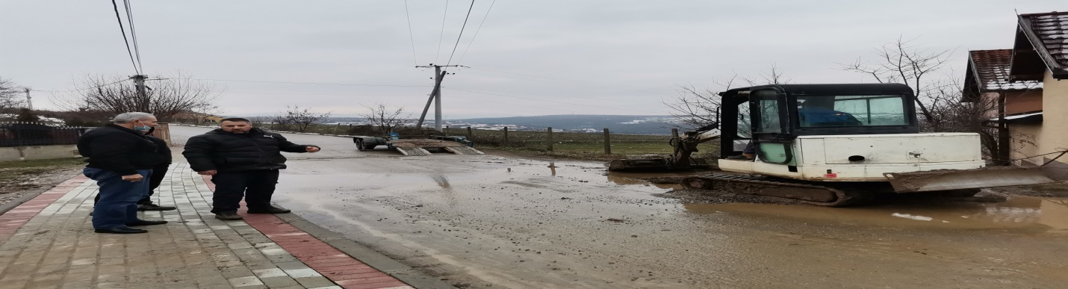
Ekipet e angazhuara për intervenim në rrugët e Komunës së Malishevës, ku ka pasur rrëshqitje të dheut dhe rërës, i kanë pastruar të gjitha rrugët dhe më nuk ka problem në qarkullim. Pas kësaj do të intervenohet në ura, ku ka pasur gërryerje të tokës, si pasojë e vërshimeve.
Kështu kanë njoftuar sot, Drejtoria e Urbanizmit në Komunën e Malishevës, pasi është intervenuar në të gjitha rrugët të cilat janë mbuluar nga dheu apo rëra e bartur nga uji, edhe pse këto rrugë në asnjë ditë nuk kanë qenë të pakalueshme.
Është intervenuar në mbylljen e gropave në qytet, që janë hapur gjatë vërshimeve, pastaj në Turjakë, në Lubizhdë, në 3 lagje të fshatit Vërmicë, në dy rrugë në Pagarushë, në Marali dhe në Carrallukë.
Drejtoria ka bërë të ditur se tani do të merren me sanimin e urave, aty ku ka pasur gërryerje afër urave, me qëllim të sigurimit të urave dhe eliminimin e rrezikut të mundshëm.
Po ashtu, është duke vazhduar puna e komisionit për vlerësimin e dëmeve të shkaktuara nga vërshimet.

Republika e Kosovës Komuna e Malishevës
Nr.206. 15.01.2021 Zyra për Informim kk.rks-gov.net/malisheve
Rrugët në Berishë dhe Fshat i Ri të hapura
Malishevë, 15 janar

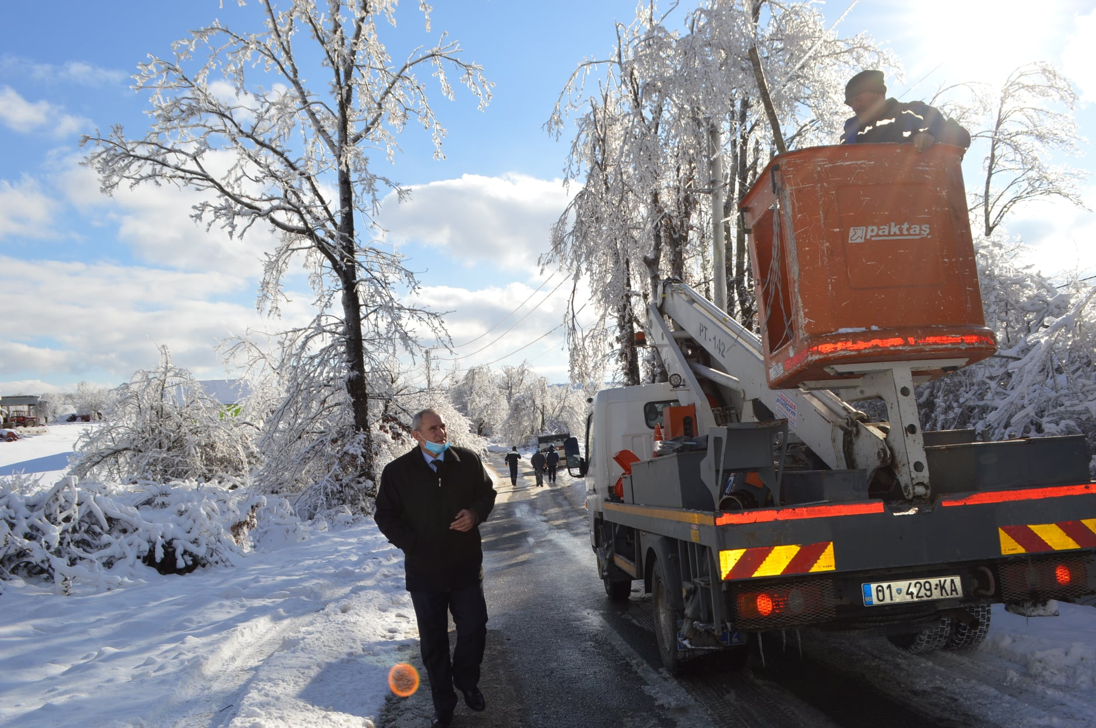

Të gjitha rrugët në fshatrat Berishë dhe Fshat i Ri, janë të pastruara nga bora dhe hapura për qarkullim, rrugë të cilat janë pastruar në vazhdimësi. Po ashtu rrugët janë të hapura edhe në vendbanime tjera dhe komunikacioni zhvillohet normalisht. Trashësia e borës nuk ka qenë e madhe, por ka pasur ngrica në rrugë.
Fshatrat në Malet e Berishës, i ka vizituar sot edhe nënkryetari i Komunës së Malishevës, Hajdin Berisha, për të parë nga afër gjendjen e rrugëve dhe mirëmbajtjen e tyre. Nënkryetari Berisha, gjithashtu është takuar edhe me ekipet KEDS-it, të cilat janë duke u marrë me rregullimin e rrjetit energjetik në fshatin Berishë, pasi nga dita e hëne, ky fshat ka probleme në furnizim me rrymë, për shkak të dëmeve të mëdha të shkaktuara nga reshjet e borës dhe ngricat.

Republika e Kosovës Komuna e Malishevës
Nr.206. 15.01.2021 Zyra për Informim kk.rks-gov.net/malisheve

Drejtori komunal i arsimit, Blerim Thaçi, takoi drejtorët e shkollave të Malishevës
Malishevë, 15 janar
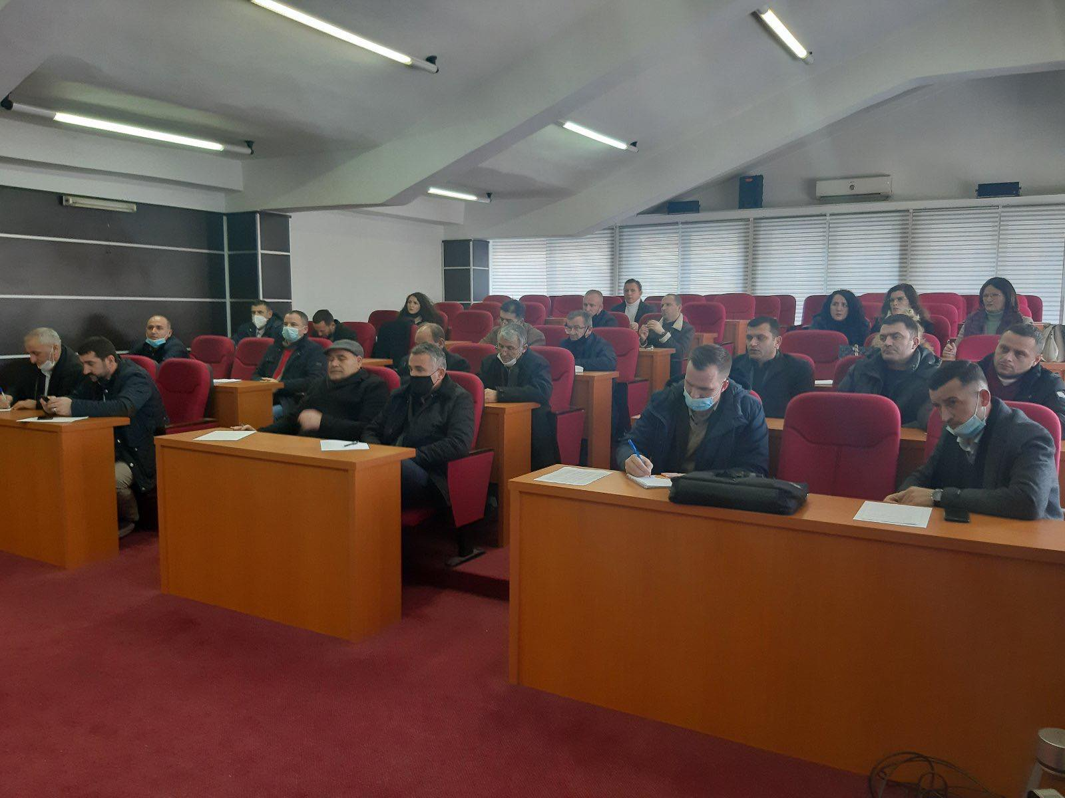
Sot u mbajt mbledhja me Aktivin e Drejtorëve e thirrur nga Drejtoria për Arsim dhe Edukim për të shqyrtuar përgatitjet për fillimin e gjysmë vjetorit të dytë të vitit shkollor 2020/2021.Drejtori i DKAE-së, Blerim Thaçi para Aktivit të Drejtorëve pasqyroj angazhimet e Qeverisë Komunale dhe të Drejtorisë së Arsimit për përgatitjet për fillim të mbarë të procesit edukativo – arsimor në gjysmë vjetorin e dytë.Ai në fjalimin e tij, pasqyrojë të gjitha përgatitjet për fillimin e gjysmë vjetorit të dytë, përfshirë angazhimin e personelit arsimor, furnizimin me artikuj dezinfektimi, artikujt higjienik dhe mirëmbajtjen teknike, e gjithashtu angazhimet ndërinstitucionale për respektimin e masave Anti Covid.Edhe drejtorët në diskutimet e tyre pasqyruan gatishmërinë e shkollave për të filluar gjysmë vjetorin e dytë mësimor dhe gjithashtu realizimin e përgatitjeve për fillim të mbarë.
Nga të pranishmit u diskutuan edhe tema të përgjithshme arsimore, të cilat janë pjesë e zhvillimeve edukativo – arsimore në komunën e Malishevës dhe më gjerë.

Republika e Kosovës Komuna e Malishevës
Nr.206. 15.01.2021 Zyra për Informim kk.rks-gov.net/malisheve
3 të vdekur dhe 21 raste të reja me covid sot në Malishevë
Malishevë, 15 janar
Në 24 orët e fundit, në territorin e Komunës së Malishevës, 3 persona kanë vdekur, ndërsa janë regjistruar edhe 21 raste të reja me covid-19. Këto të dhëna janë konfirmuar nga IKSHPK, si dhe nga kontaktet me rastet në terren.Për sqarimin e drejtë të opinionit, njëri nga të vdekurit, ka qenë i konfirmuar më herët me covid-19, ndërsa rasti i dytë është konfirmuar sot, sipas raportit të lëshuar, konfirmimi është bërë pas vdekjes, ndërsa rasti i tretë, asnjëherë nuk është i konfirmuar Rastet e regjistruar sot, vijnë nga këto vendbanime: Temeqinë 6 raste, Malishevë 3 raste, Vërmicë dhe Banjë nga 2 raste, dhe nga 1 rast në Bellanicë, Dragobil, Drenoc, Gurbardh, Turjakë, Ngucat, Carrallukë dhe Lubizhdë.Gjendja e përgjithshme me covid-19 në Komunën e Malishevës, është kjo: nga fillimi i pandemisë e deri më sot, me covid-19 janë regjistruar 628 raste, prej tyre 493 janë shëruar, 39 kanë vdekur dhe aktiv me covid janë edhe 96 persona.

3 të shëruar, 1 i vdekur dhe 11 raste të reja me covid sot në Malishevë
Malishevë, 16 janar
Sot në territorin e Komunës së Malishevës, 3 persona janë shëruar nga covid-19, 1 person ka vdekur dhe janë regjistruar 11 raste të reja. Këto të dhëna janë të konfirmuara nga IKSHPK në komunikimin e rregullt me Komunën e Malishevës, si dhe në kontakt me rastet në terren.
Rastet e reja që janë regjistruar sot vijnë nga këto vendbanime: 4 raste në Banjë, 2 raste në Carrallukë dhe nga 1 rast në Dragobil, Drenoc, Bellanicë, Malishevë dhe Balincë.
Gjendja e përgjithshme me covid-19 në Malishevë, është kjo: Nga fillimi i pandemisë e deri më sot, me covid-19 janë regjistruar 639 raste, prej tyre 496 janë shëruar, 40 kanë vdekur dhe aktiv me covid janë edhe 109 raste.

Republika e Kosovës Komuna e Malishevës
Nr.206. 17.01.2021 Zyra për Informim kk.rks-gov.net/malisheve
5 të shëruar dhe 7 raste të reja me covid në Malishevë
Malishevë, 17 janar

Sot në territorin e Komunës së Malishevës, 5 persona janë shëruar nga covid-19 dhe janë regjistruar 7 raste të reja. Këto të dhëna janë konfirmuar në komunikimin e rregullt të Komunës së Malishevës, me IKSHPK, me IRSHP në Prizren dhe me kontaktet në terren.
Gjendja e përgjithshme me covid-19 në Komunën e Malishevës, është kjo: Nga fillimi i pandemisë, kur është regjistruar rasti i parë, më 14 mars 2020, e deri më sot, me covid-19, janë regjistruar 646 persona, prej tyre 501 janë shëruar, 40 kanë vdekur dhe aktiv me covid-19 janë edhe 105 persona.
Republika e Kosovës Komuna e Malishevës
Nr.206. 18.01.2021 Zyra për Informim kk.rks-gov.net/malisheve
6 të shëruar dhe 3 raste të reja me covid në Malishevë
Malishevë, 18 janar
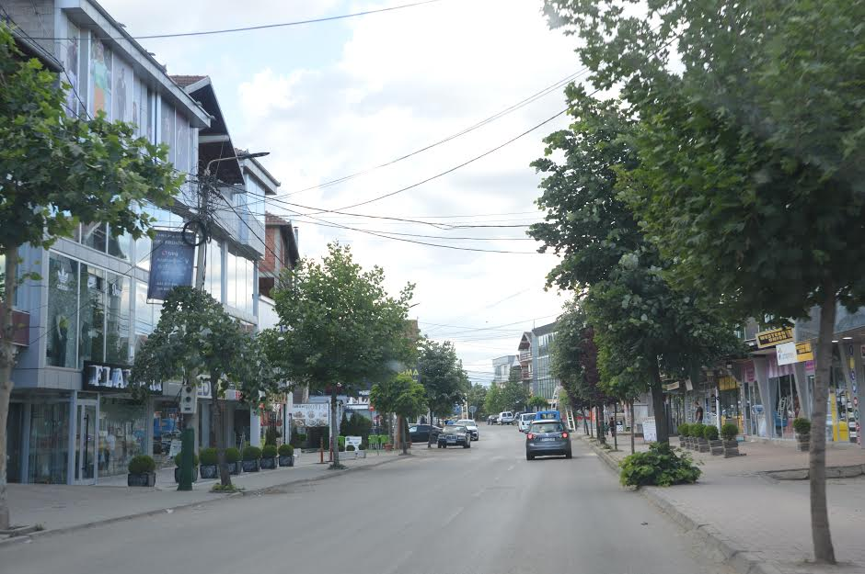

Sot në territorin e Komunës së Malishevës, gjashtë persona janë shëruar nga covid-19, ndërsa janë regjistruar tri raste të reja. Të dhënat janë konfirmuar nga ana e IKSHPK, IRSHP në Prizren dhe në komunikim me rastet në terren.
Gjendja e përgjithshme me covid-19 në Komunën e Malishevës, është kjo: Nga fillimi i pandemisë e deri më sot, në Komunën e Malishevës janë regjistruar 649 raste me covid-19, prej tyre 507 janë shëruar, 40 kanë vdekur dhe aktiv me covid janë edhe 102 persona.

Republika e Kosovës Komuna e Malishevës
Nr.206. 19.01.2021 Zyra për Informim kk.rks-gov.net/malisheve
Sot 4 të shëruar dhe 7 raste të reja me covid në Malishevë
Malishevë, 19 janar
Sot në territorin e Komunës së Malishevës, katër persona janë shëruar nga covid-19, ndërsa janë regjistruar edhe shtatë raste të reja. Të dhënat janë të konfirmuara në komunikimin e rregullt të Komunës së Malishevës, me Institutin Kombëtar të Shëndetësisë Publike të Kosovës, Institutin Rajonal të Shëndetit Publik në Prizren dhe në komunikim me rastet në terren.
Gjendja e përgjithshme me covid-19 në Komunën e Malishevës është kjo: Nga data 14 mars 2020, kur është regjistruar rasti i parë, e deri më sot, me covid-19 janë regjistruar 656 raste, prej tyre 511 janë shëruar, 40 kanë vdekur, ndërsa aktiv me covid janë dhe 105 persona.
Republika e Kosovës Komuna e Malishevës
Nr.206. 20.01.2021 Zyra për Informim kk.rks-gov.net/malisheve
Nënshkruhet marrëveshje bashkëpunimi mes Komunës së Malishevës dhe Fondacionit ''Jahjaga''
Malishevë, 20 janar
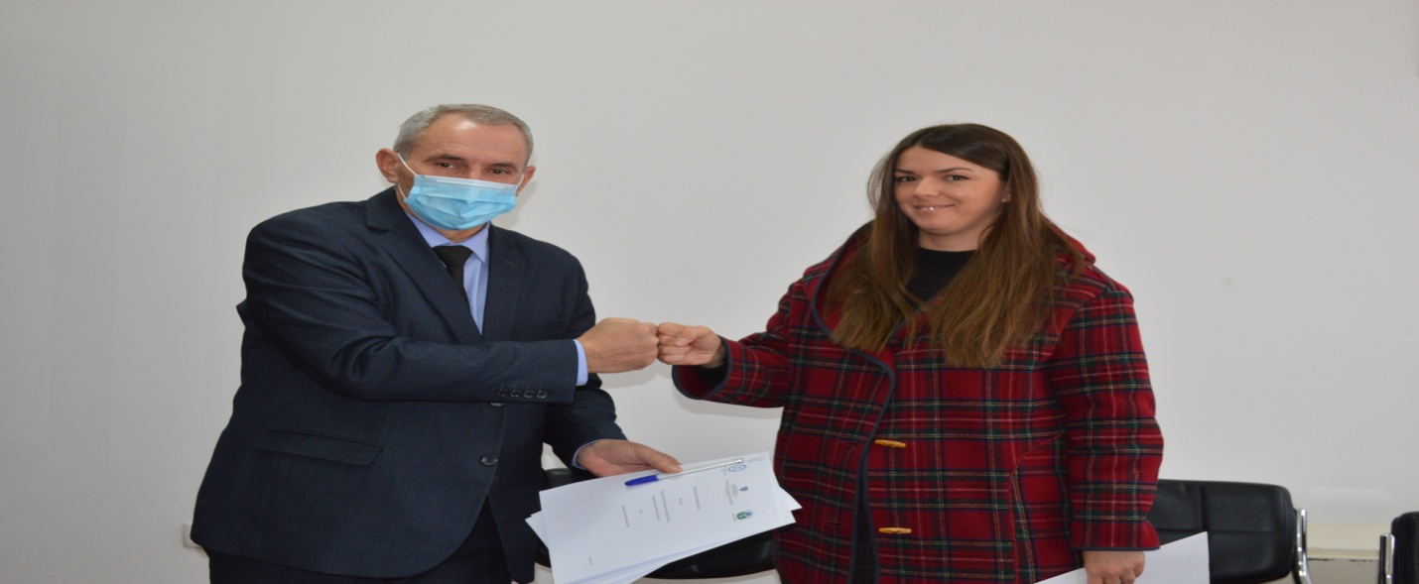
Nënkryetari i Komunës së Malishevës, Hajdin Berisha priti sot, zyrtaren e Fondacionit ''Jahjaga'', Doruntina Ukimerin, të cilën e njoftoi për mbështetjen institucionale, që komuna i ka dhënë Zyrës Juridike për shërbime falas, ku qytetarët mund t'i parashtrojnë kërkesat e tyre, prandaj edhe akti i nënshkrimit të marrëveshjes me Fondacionin'' Jahjaga'', shpresojmë që do t'u lehtësoi shumë shërbime juridike qytetarëve tanë.Ndërsa, zyrtarja nga Fondacioni ''Jahjaga'', Doruntina Ukimeri, theksoi se '' Qëllimi i kësaj marrëveshje bashkëpunimi është që përveç se t'u ndihmohet qytetarëve me shërbime falas nga zyra juridike, njëherit edhe përmes shumë aktiviteteve që do të zhvillohen në të ardhmen është edhe ngritja e vetëdijisimit si dhe informimi i qytetarëve për t'i adersuar kërkesat e tyre dhe zyra juridike t'u ndihmoi në kryrjen e tyre'', përfundoi Ukimeri.
Në fund u nënshkrua marrëveshja e bashkëpunimit dhe të dy palët u zotuan për mbështetje qytetarëve tanë për çështje juridike edhe në të ardhmen.
Republika e Kosovës Komuna e Malishevës
Nr.206. 20.01.2021 Zyra për Informim kk.rks-gov.net/malisheve
KPF mbajti mbledhjën e parë të rregullt për vitin 2021
Malishevë, 20 janar
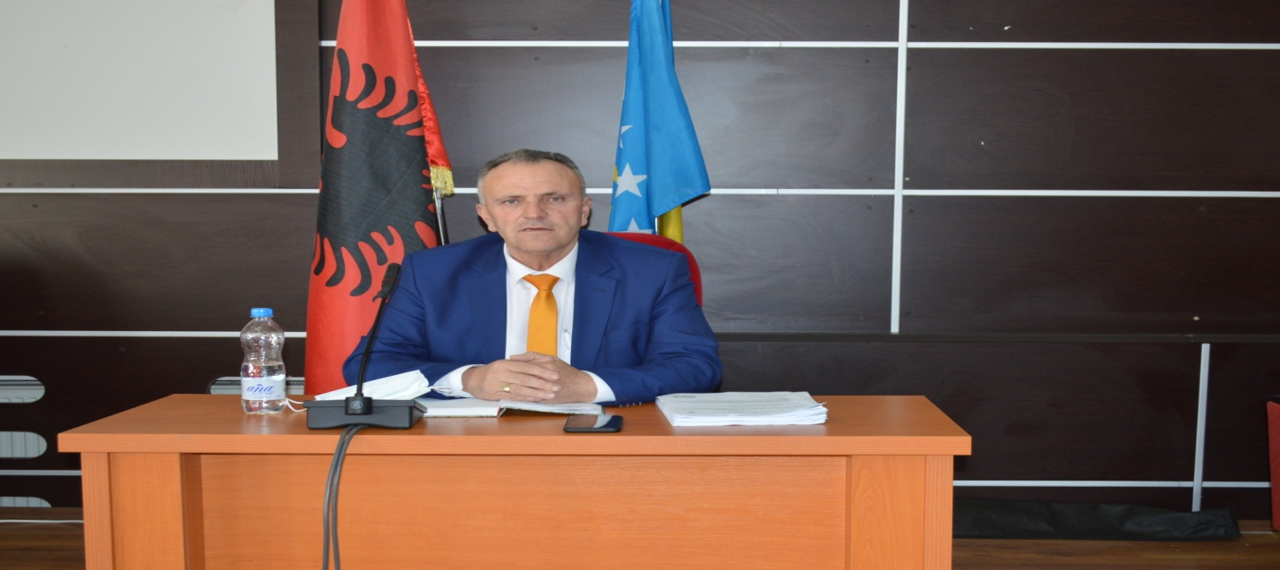
Mbledhjën e parë të rregullt të KPF-së për vitin 2021 e udhëhoqi kryesuesi, Rrahim Morina, kjo mbledhje punoi, shqyrtoi dhe rekomandoi për mbledhjen e Kuvendit, këtë rend të ditës.Pas shqyrtimit dhe miratimit të procesverbalit të mbledhjes së -IX- dhe -X- të KPF-së, për vitit 2020, u debatuan dhe u shqyrtuan këto plane të komiteteve dhe komisioneve. Shqyrtimi dhe miratimi i Planit të punës të Komitetit për Komunitete për vitin 2021. Shqyrtimi dhe miratimi i Draft Planit të punës të Komisionit Komunal të Aksionarëve për vitin 2021. Shqyrtimi dhe miratimi i Planit të veprimit të Komitetit për Familje të Dëshmorëve, Invalid, Veteranë të luftës së UÇK-së, si dhe të Martirë të luftës për vitin 2021.Shqyrtimi dhe miratimi i Raportit të punës të Komitetit për Barazi Gjinore për vitin 2020. Shqyrtimi dhe miratimi i Raportit të punës të Komitetit për Arsim, Kulturë, Rini dhe Sport për vitin 2020 Shqyrtimi dhe miratimi i Raportit të punës të Kuvendit të Komunës për vitin 2020, si dhe Shqyrtimi i kërkesave të qytetarëve për t'i ndihmuar financiarisht në problemet shëndetësore me të cilat po ballafaqohen.
Republika e Kosovës Komuna e Malishevës
Nr.206. 20.01.2021 Zyra për Informim kk.rks-gov.net/malisheve
Malishevë: 6 të shëruar dhe 11 raste të reja me covid-19
Malishevë, 20 janar
Sot në territorin e Komunës së Malishevës, 6 persona janë shëruar, të cilët kanë qenë me covid-19, ndërsa janë regjistruar 11 raste të reja. Këto të dhëna janë të konfirmuara në komunikimin e rregullt të Komunës së Malishevës me IKSHPK, IRSHP në Prizren dhe në kontakt me rastet në terren.
Raste e ditës së sotme vijnë nga këto vendbanime: nga 3 raste në Drenoc dhe Carrallukë, nga 2 raste në Turjakë dhe Gurbardh dhe 1 rast në Bellanicë.
Gjendja e përgjithshme me covid-19 në Komunën e Malishevës, është kjo: Nga fillimi i pandemisë e deri më sot, me covid-19 janë regjistruar 667 persona, prej tyre 517 janë shëruar, 40 kanë vdekur dhe aktiv me covid-19 janë 110 persona.

Republika e Kosovës Komuna e Malishevës
Nr.206. 20.01.2021 Zyra për Informim kk.rks-gov.net/malisheve
Rregullohet rryma në Berishë dhe largohet akulli nga rruga në Turjakë
Malishevë, 20 janar
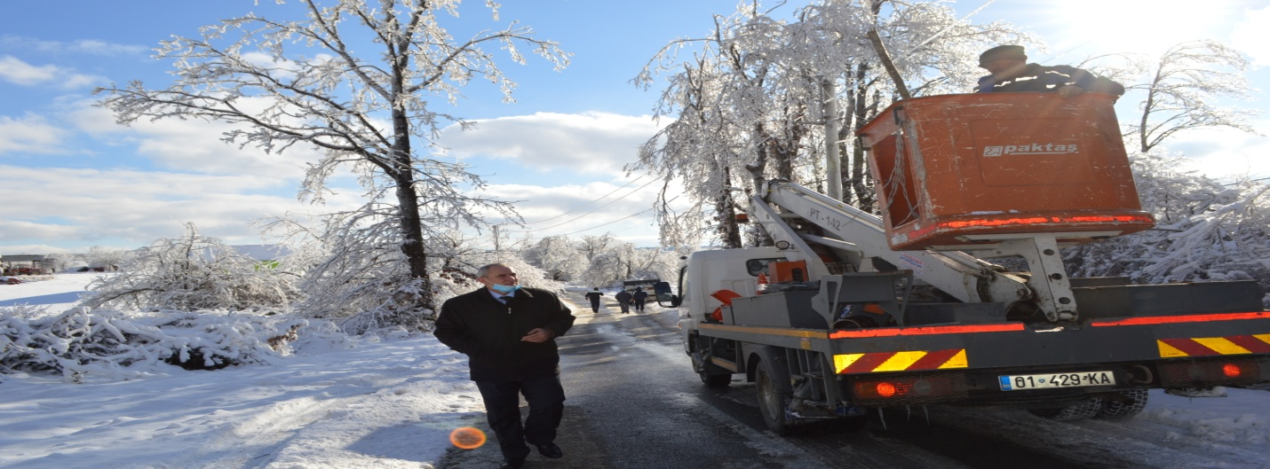
Për shkak të reshjeve dhe ngricave në fshatin Berishë, janë shkaktuar dëme të mëdha në rrjetin e shpërndarjes së energjisë elektrike dhe kabllovikut e interneti, ndërsa në fshatin Turjakë, gjithashtu si pasojë e ngricave, është krijuar sasi e madhe e akullit në rrugë, por të dy këto probleme janë evituar dhe më nuk ka probleme.
Nënkryetari i Komunës së Malishevës, Hajdin Berisha, ka qëndruar në këto dy vendbanime dhe është angazhuar në rregullimin e këtyre problemeve.
Në fshatin Turjakë, është krijuar akull në rrugë si pasojë e ngricave, dhe për këtë qëllim, Komuna e Malishevës, është angazhuar në largimin e akullit dhe pastrimin e rrugës për të krijuar siguri në qarkullim.
Në fshatin Berishë, pothuajse në tërësi është dëmtuar rrjeti energjetik, e po ashtu edhe shërbimet e internetit dhe kabllovikut, por të gjithë këto probleme janë evituar dhe tashmë banorët e Berishë janë duke u furnizuar me këto shërbime të domosdoshme.

Republika e Kosovës Komuna e Malishevës
Nr.206. 21.01.2021 Zyra për Informim kk.rks-gov.net/malisheve
8 të shëruar dhe 12 raste të reja me covid në 24 orët e fundit në Komunën e Malishevës
Malishevë, 21 janar
Në 24 orët e fundit, në territorin e Komunës së Malishevë, 8 persona janë shëruar, të cilët kanë qenë të prekur me covid-19, ndërsa janë regjistruar 12 raste të reja. Këto të dhëna janë konfirmuar nga IKSHPK dhe IRSHP në Prizren në komunikimin e rregullt me Komunën e Malishevës, si dhe në komunikim me rastet në terren.
Gjendja e përgjithshme me covid-19 në Komunën e Malishevës, është kjo: Nga fillimi i pandemisë, përkatësisht nga data 14 mars 2020, kur është regjistruar rasti i parë, e deri më sot, me covid-19 janë regjistruar 679 persona, prej tyre 525 janë shëruar, 40 kanë vdekur dhe aktiv me covid-19 janë edhe 114 persona.

Republika e Kosovës Komuna e Malishevës
Nr.206. 22.01.2021 Zyra për Informim kk.rks-gov.net/malisheve
Komuna dhe KBI në Malishevë nënshkruan marrëveshjen për mbulimin e shpenzimeve të varrimit për vitin 2021
Malishevë, 22 janar
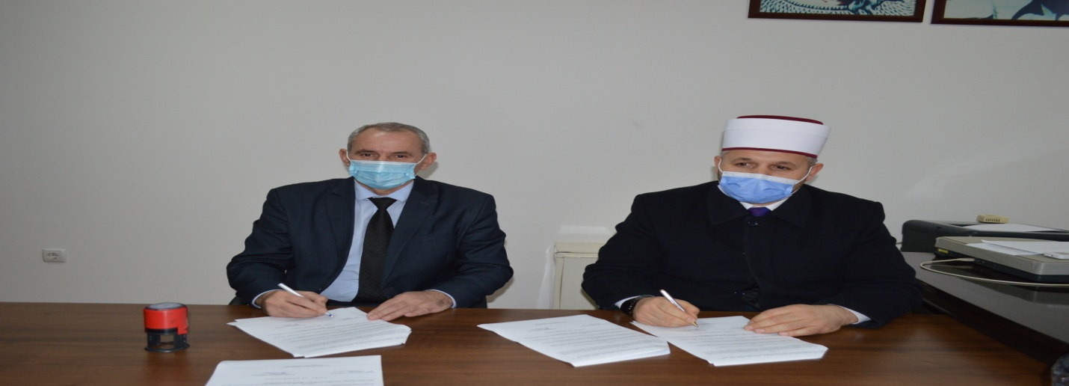
Sot, Komuna e Malishevës e përfaqësuar nga nënkryetari i komunës, Hajdin Berisha dhe Këshilli i Bashkësisë Islame në Malishevë, i përfaqësuar nga kryetari i këshillit hoxhë Sead Paçarizi, e kanë nënshkruar marrëveshjen e bashkëpunimit, për mbulimin e shpenzimeve të varrimit për qytetarët e Komunës së Malishevës, për vitin 2021.
Paraprakisht, Kuvendi i Komunës së Malishevës, ka marrë vendim për vazhdimin e mbulimit të shpenzimeve për vitin 2021.
Nënkryetari i Komunës së Malishevës, Hajdin Berisha, para nënshkrimit të kësaj marrëveshjeve, ka thënë se “jemi ndër komunat e para në vend që kemi filluar dhe po vazhdojmë me mbulimin e shpenzimeve për rastet e varrimit”, ndërsa kreu i KBI në Malishevë, hoxhë Sead Paçarizi, gjithashtu është shprehur “i kënaqur me këtë veprim të Komunës së Malishevës, pasi është diçka humane dhe krijon lehtësim për familjarët”.

Republika e Kosovës Komuna e Malishevës
Nr.206. 22.01.2021 Zyra për Informim kk.rks-gov.net/malisheve
6 të shëruar, 1 i vdekur dhe 2 raste të reja me covid-19 në 24 sot në Malishevë
Malishevë, 22 janar
Në 24 orët e fundit, në territorin e Komunës së Malishevës, 6 persona janë shëruar të cilët kanë qenë të prekur me covid-19, 1 person ka vdekur dhe janë regjistruar 2 raste të reja. Të dhënat janë të konfirmuara nga IKSHPK, IRSHP në Prizren dhe në komunikim me rastet në terren.
Gjendja e përgjithshme me covid-19 në Komunën e Malishevës, është kjo: Nga fillimi i pandemisë e deri më sot, me covid-19 janë regjistruar gjithsejtë 681 raste, prej tyre 531 janë shëruar, 41 kanë vdekur dhe aktiv me covid janë edhe 109 persona.
Sqarim: në raportin e sotëm të IKPSHK, është raportuar për 3 raste në Malishevë, mirëpo, për personin e tretë, me datë 17 janar, rezultati ka ardhur negativ dhe i njëjti, në bazë të atij raporti edhe ka udhëtuar jashtë vendit dhe i njëjti ka rezultuar negativ në shtetin ku punon dhe jeton.

Republika e Kosovës Komuna e Malishevës
Nr.206. 23.01.2021 Zyra për Informim kk.rks-gov.net/malisheve
Rregullohet pjesa e dëmtuar e digës së liqenit në Mirushë
Malishevë, 23 janar
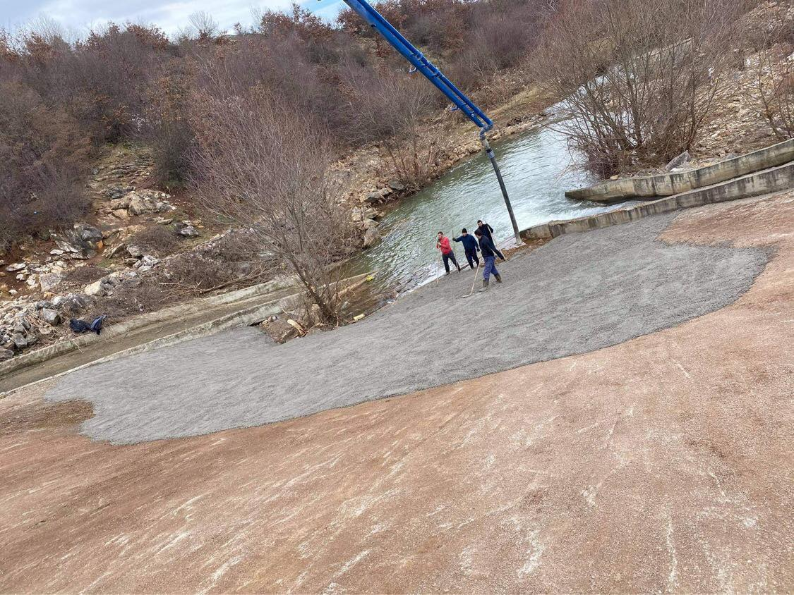
Gjatë kësaj jave Komuna e Malishevës, ka qenë e angazhuar në sanimin e dëmeve të shkaktuara nga vërshimet në infrastrukturë, e në kuadër të këtyre intervenimeve, është rregulluar edhe pjesa e dëmtuar e digës së liqenit në Mirushë, e cila dëmtuar në dy herë gjatë vërshimeve. Punimet e kryera në këtë digë, sot i kanë parë nga afër edhe nënkryetari i Komunës së Malishevës, Hajdin Berisha dhe drejtori i Drejtorisë së Urbanizmit, Ahmet Morina dhe kryetari i fshatit Urim Thaçi.
Fillimisht është mbushur pjesa e dëmtuar e digës, me material përkatës, e më pas është vendosur rrjetë me armaturë dhe në fund është betonuar ajo pjesë e dëmtuar e digës. Sanimi i digës është një intervenim urgjent i kryer në të, me qëllim të krijimit të sigurisë së përgjithshme dhe mos dëmtim të mëtutjeshëm të saj, e më pas do të bëhet edhe rregullimi i tërësishëm i saj, përfshi edhe shkarkimin e ujit në rast të rritjes së sasisë së ujit.
Kjo digë, që nga ndërtimi i saj, është dëmtuar dy herë gjatë vërshimeve, së pari në vitin 2016 dhe më pas në janar 2021, pasi në pjesën e poshtme të digës është shkaktuar gërryerje.

Republika e Kosovës Komuna e Malishevës
Nr.206. 23.01.2021 Zyra për Informim kk.rks-gov.net/malisheve
7 të shëruar dhe 11 raste të reja me covid në 24 orët e fundit në Malishevë
Malishevë, 23 janar
Në 24 orët e fundit në territorin e Komunës së Malishevës, janë shëruar 7 persona të cilët kanë qenë të prekur me covid-19, ndërsa janë regjistruar edhe 11 raste të reja. Këto të dhëna janë të konfirmuara në komunikimin e rregullt të Komunës së Malishevës me IKSHPK, me IRSHP në Prizren dhe me kontaktet në terren.
Gjendja e përgjithshme me covid-19 në Komunën e Malishevës është kjo: Nga fillimi i pandemisë e deri më sot, me covid-19 janë regjistruar 692 persona, prej tyre 538 persona janë shëruar, 41 kanë vdekur dhe aktiv me covid-19 janë edhe 113 persona.

5 të shëruar dhe 2 raste të reja me covid sot në Malishevë
Malishevë, 24 janar
Në 24 orët e fundit në territorin e Komunës së Malishevës, pesë persona janë shëruar nga covid-19, ndërsa janë regjistruar dy raste të reja. Këto të dhëna janë konfirmuar në komunikimin e rregullt të Komunës së Malishevës, me IKSHPK, IRSH në Prizren dhe me rastet në terren.
Gjendja e përgjithshme me covid-19 në Komunën e Malishevës është kjo: Nga fillimi i pandemisë e deri më sot, me covid-19 janë regjistruar 694 raste, prej tyre, 543 janë shëruar, 41 kanë vdekur dhe aktiv me covid-19 janë edhe 110 raste.

Republika e Kosovës Komuna e Malishevës
Nr.206. 25.01.2021 Zyra për Informim kk.rks-gov.net/malisheve
Komuna e Malishevës dhe AKEE nënshkruajnë marrëvesheje për Efiçencë të Energjisë në shumën prej 110 mijë euro
Malishevë, 25 janar
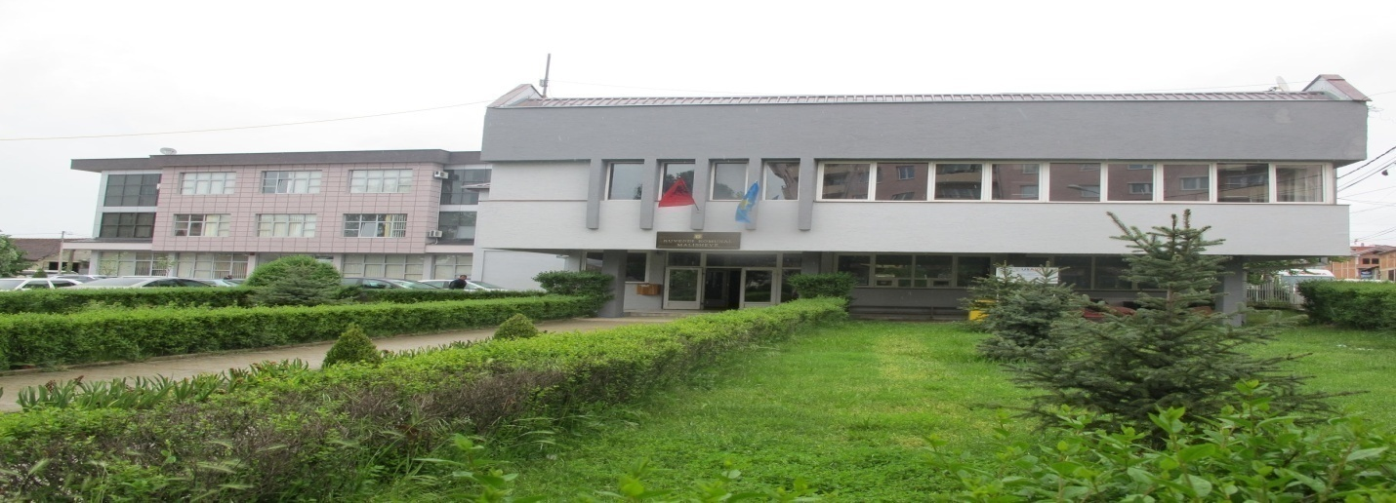
Komuna e Malishevës dhe Agjencia e Kosovës për Efiçencë të Energjisë u pajtuan për bashkëpunim dhe implementim të pilot projektit '' Promovimi i Efiçencës së Energjisë në nivel lokal përmes zbatimit të masave të Efiçencës së Energjisë''.
Marrëveshja u nënshkrua në mes të, Arsim Kuliqit, kryeshef ekzekutiv dhe nënkryetarit të Komunës së Malishevës, Hajdin Berisha, në emër të Kryetarit, Ragip Begaj.
Ky projekt do të realizohet brenda përiudhës tre vjeçare dhe të dyja palët janë kontriboues financiar.

Republika e Kosovës Komuna e Malishevës
Nr.206. 25.01.2021 Zyra për Informim kk.rks-gov.net/malisheve
3 të shëruar, 1 i vdekur dhe 13 raste të reja me covid sot në Malishevë
Malishevë, 25 janar
Në 24 orët e fundit, në territorin e Komunës së Malishevës, 3 persona janë shëruar, të cilët kanë qenë të prekur me covid-19, 1 person ka vdekur dhe janë regjistruar 13 raste të reja. Këto të dhëna janë konfirmuar në komunikimin e rregullt të Komunës së Malishevës me IKSHPK, me IRSHP në Prizren dhe në komunikim me rastet ne terren.
Rastet e reja të regjistruar janë nga këto vendbanime: 4 raste në Carrallukë, 3 raste në Banjë, 2 raste në Ngucat, 2 raste në Balincë, 1 rast Bellanicë dhe 1 rast në Malishevë, ndërsa numri i rasteve aktive është 119.
Gjendja e përgjithshme me covid-19 në Komunën e Malishevës, është kjo: Nga fillimi i pandemisë e deri më sot, me covid-19 janë regjistruar 707 raste, prej tyre 546 janë shëruar, 42 kanë vdekur dhe aktiv me covid janë dhe 119 persona.
Republika e Kosovës Komuna e Malishevës
Nr.206. 25.01.2021 Zyra për Informim kk.rks-gov.net/malisheve
542 mijë e 840 euro janë dëmet e vërshimeve të fundit në Komunën e Malishevës

Malishevë, 25 janar

Vërshimet e fundit, në territorin e Komunës së Malishevës, kanë shkaktuar dëme në vlerë prej 542 mijë e 840 euro. Kështu është bërë e ditur në raportin e vlerësimit të bërë publik nga komisioni komunal për vlerësimin e dëmeve, gjatë vërshimeve të fundit në janar të këtij viti.

Dëmet më të mëdha janë shkaktuar në ekonomitë familje, në vlerë prej 263 mijë e 600 euro, pastaj në biznese në vlerë prej 230 mijë e 300 euro, në bujqësi vlera e dëmit të vlerësuar është 11 mijë e 940 euro, në objekte publike 26 mijë euro dhe dëme tjera në vlerë prek 11 mijë euro.

Raporti i komisionit për vlerësimin e dëmeve:
Duke u bazuar në Aktvendimin e Kryetarit të Komunës së Malishevës të datës 12.01.2021, nr. 01/11, për formimin e komisionit për vlerësimin e dëmeve nga fatkeqësitë natyrore dhe fatkeqsit tjera në Komunën e Malishevës, komisioni menjëherë pas marrjes së këtij vendimi ka dalë në teren duke bashkëpunuar edhe me kryetarët e fshatrave, dhe ka bërë vlerësimin e të gjitha dëmeve të shkaktuar nga reshjet e shiut dhe të borës.
Komisioni i përbërë prej 5 anëtarëve, nga dita e hyrjes në fuqi të këtij aktvendimi, ka dalë në teren dhe e ka bërë vlerësimin sipas kategorive të ndryshme:

Gjatë kësaj kohe kemi bërë mbi 116 vlerësime të dëmeve.
Ekonomi Familjare | Biznese | Bujqësi | Objekte Publike | Të tjera
263,600.00 € | 230,300.00 € | 11,940.00 € | 26,000.00 € | 11,000.oo €
 |  |  | TOTALI: | 542,840.oo €

Republika e Kosovës Komuna e Malishevës
Nr.206. 26.01.2021 Zyra për Informim kk.rks-gov.net/malisheve
Lumi Mirusha përsëri ka dalë nga shtrati, dy ura janë të mbuluara me ujë
Malishevë, 26 janar
Si pasojë e reshjeve të mëdha të shiut dhe të borës, është rritur niveli i ujit në lumin Mirusha dhe në rrjedhat tjera të ujërave, duke shkaktuar daljen nga shtrati të lumit, kryesisht në prona bujqësore, por edhe në rrugë dhe si pasojë rruga Mirushë-Gurbardh është bllokuar, dhe vështirësi ka edhe në akset rrugore Malishevë-Kijevë, Malishevë-Banjë dhe Turjakë-Bubël, ndërsa rrugët në malet e Berishës, janë të kalueshme, pasi është larguar bora nga rrugët.
Kështu kanë deklaruar sot drejtoritë përgjegjëse komunale në Komunën e Malishevës, ajo për Mbrojtje dhe Shpëtim dhe e Shërbimeve Publike, sipas të cilave të gjitha ekipet emergjente janë në terren, e po ashtu edhe operatori përgjegjës për pastrimin rrugëve nga bora, dhe janë duke e menaxhuar situatën.
Momentalisht, në rrugët ku ka probleme, banorët mund të përdorin rrugët alternative dhe situata është e menaxhueshme dhe deri më tani situata nuk paraqet rrezik, por pavarësisht kësaj, ekipet përgjegjëse janë në gatishmëri të plotë.

Republika e Kosovës Komuna e Malishevës
Nr.206. 26.01.2021 Zyra për Informim kk.rks-gov.net/malisheve
Malishevë: 1 i shëruar, 1 i vdekur dhe 5 raste të reja sot me covid
Malishevë, 26 janar
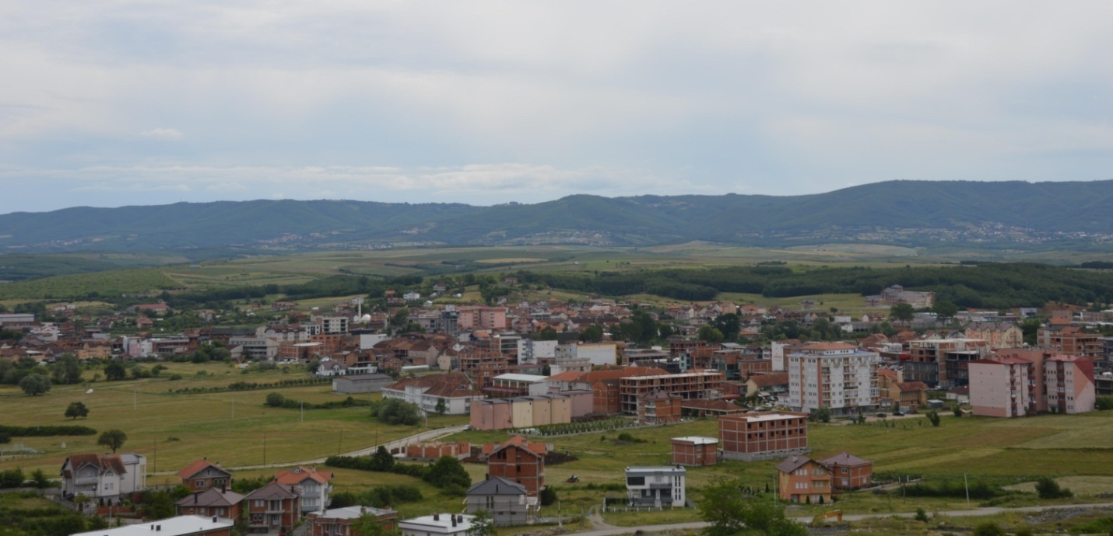

Në 24 orët e fundit, në territorin e Komunës së Malishevës, nj person është shëruar nga covid-19, një ka vdekur dhe janë regjistruar pesë raste të reja. Të dhënat janë të konfirmuara nga ana e IKSHPK dhe IRSHP në Prizren, në komunikimin e rregullt me Komunën e Malishevës, si dhe nga komunikimi me rastet në terren.
Gjendja e përgjithshme me covid-19 në Komunën e Malishevës është kjo: Nga data 14 mars 202, kur është regjistruar rasti i parë, e deri më sot, me covid-19 janë regjistruar 712 raste, prej tyre 547 janë shëruar, 43 kanë vdekur dhe aktiv me covid-19 janë edhe 122 persona.

Republika e Kosovës Komuna e Malishevës
Nr.206. 27.01.2021 Zyra për Informim kk.rks-gov.net/malisheve
Sot në Malishevë: 3 të shëruar, 1 i vdekur dhe 14 raste të reja me covid
Malishevë, 27 janar
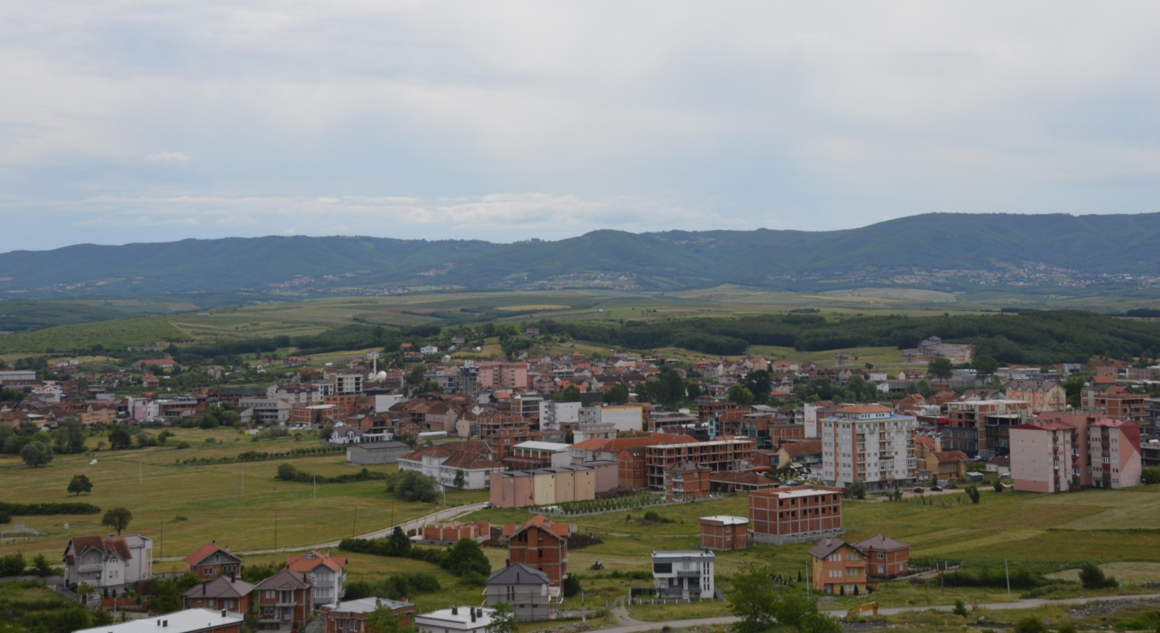

Në 24 orët e fundit në territorin e Komunës së Malishevës, 3 persona janë shëruar nga covid-19, 1 person ka vdekur dhe janë regjistruar 14 raste të reja. Këto të dhëna janë konfirmuar nga ana e Institutit Kombëtar të Shëndetësisë Publike të Kosovës (IKSHPK) në komunikimin e rregullt me Komunën e Malishevës.
Gjendja me covid-19 në Komunën e Malishevës, është kjo: Nga data 14 mars 2020, e deri më sot, me covid-19 janë regjistruar 726 persona, prej tyre 550 janë shëruar, 44 kanë vdekur dhe aktiv me covid-19 janë edhe 132 persona.
Republika e Kosovës Komuna e Malishevës
Nr.206. 28.01.2021 Zyra për Informim kk.rks-gov.net/malisheve
12 të shëruar dhe 3 raste të reja me covid në 24 orët e fundit në Malishevë
Malishevë, 28 janar

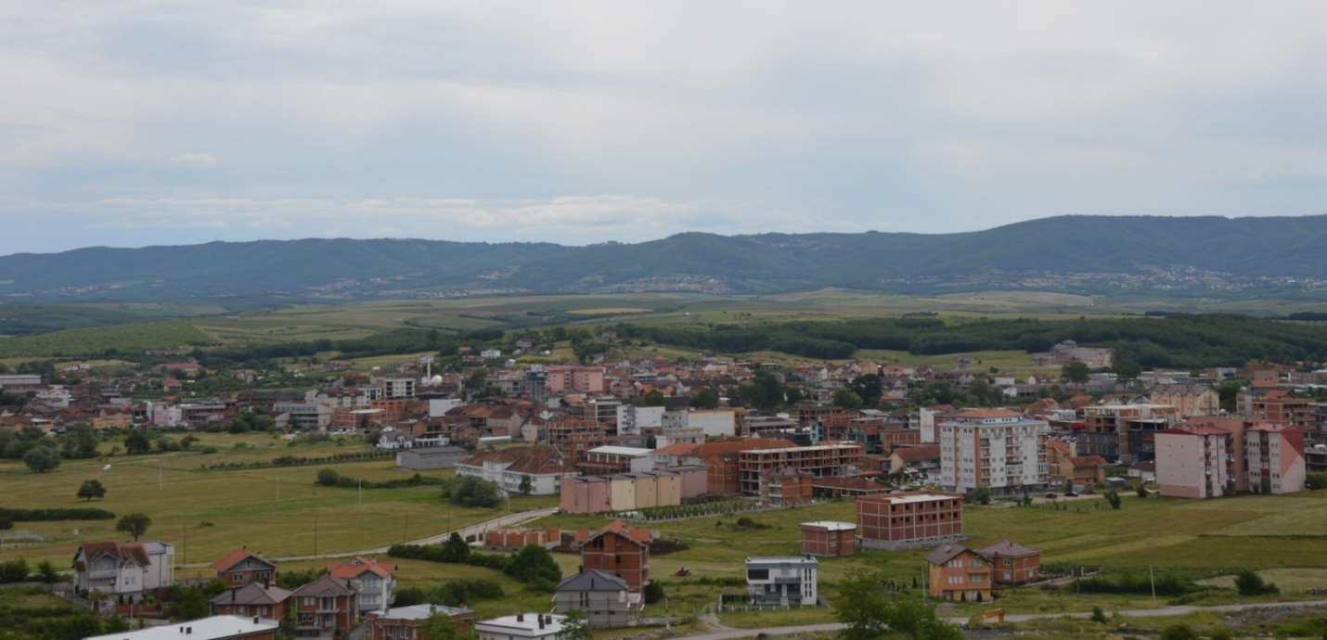

Në 24 orët e fundit, në territorin e Komunës së Malishevës, 12 persona janë shëruar nga covid-19, ndërsa janë regjistruar 3 raste të reja. Këto të dhëna janë të konfirmuara në komunikimin e rregullt të Komunës së Malishevës me IKSHPK, me IRSHP në Prizren dhe në komunikim me rastet në terren.
Gjendja e përgjithshme me covid-19 në Komunën e Malishevës, është kjo: Nga fillimi i pandemisë, e deri më sot, në territorin e Komunës së Malishevës, janë regjistruar 729 persona të prekur me covid-19, prej tyre 562 persona janë shëruar, 44 kanë vdekur dhe aktiv me covid janë dhe 123 raste.

Republika e Kosovës Komuna e Malishevës
Nr.206. 29.01.2021 Zyra për Informim kk.rks-gov.net/malisheve
KK i Malishevës mbajti mbledhjen e -I- (parë) të rregullt për vitin 2021
Malishevë, 29 janar
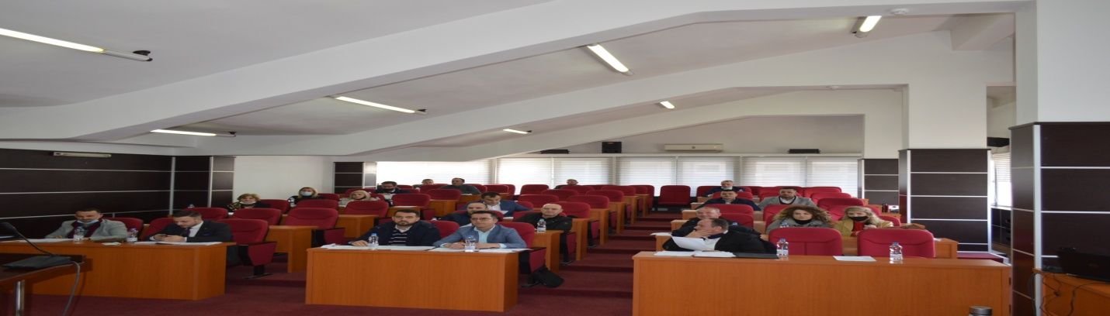
Mbledhjen e parë të rregullt të Kuvendit Komunal të Malishevës e udhëhoqi, kryesuesi Rrahim Morina, i cili para këshilltarëve paraqiti rendin e ditës, ku me shumicë votash të këshilltarëve u tërhoq nga diskutimi, pika jashtë rendit të ditës për debat, njëherit edhe kërkesa e këshilltarit, Valon Krasniqi, që të hy në rend dite kërkesa, për t'u shqyrtuar si grupi, Lista Vjosa në të gjitha trupat e kuvendit nuk kaloi.Punimet kuvendi i filloi me miratimin e rendit të ditës pa ndryshime dhe gjatë debatit u shqyrtuan dhe u miratuan këto raporte dhe plane të trupave të kuvendit.Shqyrtimi dhe miratimi i procesverbalit të mbledhjes së -VIII- të vitit 2020,shqyrtimi dhe miratimi i Planit të punës të Komitetit për Komunitete për vitin 2021. Shqyrtimi dhe miratimi i Draft Planit të punës të Komisionit Komunal të Aksionarëve për vitin 2021.Shqyrtimi dhe miratimi i Planit të veprimit të Komitetit për Familje të Dëshmorëve, Invalidëve, Veteranëve të luftës së UÇK-së, si dhe të Martirë të luftës për vitin 2021.Shqyrtimi dhe miratimi i Raportit të punës të Komitetit për Barazi Gjinore për vitin 2020.Shqyrtimi dhe miratimi i Raportit të punës të Komitetit për Arsim, Kulturë, Rini dhe Sport për vitin 2020, si dhe Shqyrtimi e miratimi i Raportit të punës të Kuvendit të Komunës për vitin 2020.Raporti i KK të Malishevës për vitin 2020 nga debatuesit u vlerësua se përmbushi objektivat e prapara e ndër to ishte përballja me pandeminë covid 19, ku me të gjitha kapacitet njerëzore nga ekzekutivi dhe kuvendi ishim në shërbim të qytetarëve, që së bashku ta kalojmë pandeminë covid 19 e cila edhe më tej është aktive, prandaj kërkojmë që të vazhdojmë ta mposhtim këtë pandemi e cila tash edhe një muaj e hynë në vitin e dytë të prezencës së sajë.
Republika e Kosovës Komuna e Malishevës
Nr.206. 29.01.2021 Zyra për Informim kk.rks-gov.net/malisheve
10 të shëruar dhe 4 raste të reja me covid sot në Malishevë
Malishevë, 29 janar
Në 24 orët e fundit, në territorin e Komunës së Malishevës, dhjetë persona janë shëruar, të cilët kanë qenë të prekur me covid-19, ndërsa janë regjistruar edhe katër raste të reja. Këto të dhëna janë konfirmuar në komunikimin e rregullt të Komunës së Malishevës, me IKSHPK, me IRSHP në Prizren dhe me rastet në terren.Gjendja e përgjithshme me covid-19 në Komunën e Malishevës është kjo: Nga fillimi i pandemisë e deri më sot, me covid-19 janë regjistruar 733 persona, prej tyre 572 janë shëruar, 44 kanë vdekur dhe aktiv me covid janë dhe 117 persona.

1 i vdekur dhe 4 raste të reja me covid sot në Malishevë
Malishevë, 30 janar
Në 24 orët e fundit, në territorin e Komunës së Malishevës, 1 person ka vdekur, i cili paraprakisht ka qenë me covid-19, ndërsa janë regjistruar edhe 4 raste të reja. Këto të dhëna janë të konfirmuara në komunikimin e rregullt të Komunës së Malishevës, me IKSHPK dhe me rastet në terren.
Gjendja e përgjithshme me covid-19 në Komunën e Malishevës, është kjo: Nga fillimi i pandemisë, e deri më sot, me covid-19 janë regjistruar 737 raste, prej tyre 572 janës hëruar, 45 kanë vdekur dhe aktiv me covid janë edhe 120 persona.
1 i shëruar dhe 7 raste të reja me covid sot në Malishevë
Malishevë, 31 janar
Sot në territorin e Komunës së Malishevës, 1 person është shëruar nga covid-19 ndërsa janë regjistruar 7 raste të reja. Këto të dhëna janë konfirmuar në komunikimin e rregullt të Komunës së Malishevës, me Institutin Kombëtar të Shëndetësisë Publike të Kosovës dhe me rastet në terren.
Gjendja e përgjithshme me covid-19 në Komunën e Malishevës, është kjo: Nga fillimi i pandemisë e deri më sot, me covid-19 janë regjistruar 744 persona, prej tyre, 573 janë shëruar, 45 kanë vdekur dhe aktiv me covid janë dhe 126 persona
Republika e Kosovës Komuna e Malishevës
Nr.206. 30.01.2021 Zyra për Informim kk.rks-gov.net/malisheve
U përkujtua masakra e vitit 1990 në Malishevë ku u vranë Hisni Mazreku dhe Ali Kryeziu
Malishevë, 30 janar
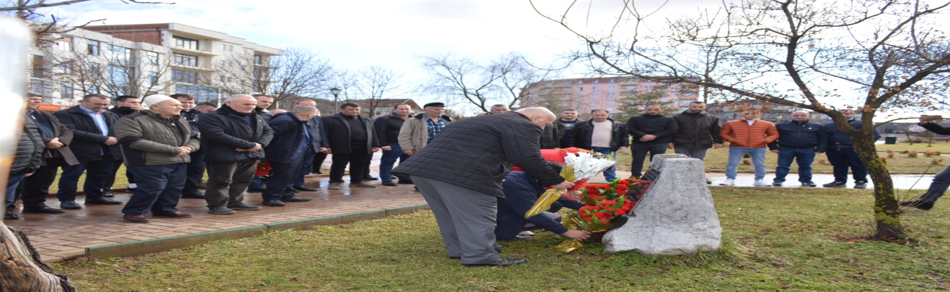
Sot, me aktivitete të reduktuara për shkak të situatës pandemike, në Malishevë është përkujtuar 31 vjetori i rënies së dëshmorëve Ali Kryeziu dhe Hisni Mazreku, apo e njohur në opinion si “Masakra e Malishevës”, ngjarje e cila edhe ka shënuar një kthesë në historinë tonë, pasi për herë të parë filluan edhe reagimet institucionale, kundër regjimit të kohës.Në nderim të kësaj ngjarje dhe të rënies së dëshmorëve Mazreku e Kryeziu, qeveria komunale e Malishevës, së bashku me familjarët dhe të afërm të tjerë, kanë bërë homazhe në vendin e ngjarjes në qendër të qytetit të Malishevës, e më pas janë bërë homazhe edhe në varrezat në Malishevë dhe Bubavec.“Dëshmorët dhe të gjithë të rënët, ne do ti kujtojmë përgjithmonë, pasi me këtë e kujtojmë dhe të kaluarën tonë dhe historinë tonë”, tha në fjalën e rastit, drejtori i Drejtorisë për Kulturë, Rini dhe Sport, Rexhep Mazreku, i cili kërkoi nga organet përgjegjëse, se këto ngjarje historike, përfshi edhe luftën e lavdishme të UÇK-së, sa më shpejt ti fusin në librat e historisë dhe nxënësit të mësojnë për historinë e popullit tonë.Përndryshe, kjo ngjarje, krahas vrasjeve, plagosjeve dhe maltretimeve nga aparati shtetërorë i regjimit të atëhershëm, shënon edhe reagimin e parë institucional në Kosovë, ku Komuna e Malishevës, përmes organeve të saja si komunë, por edhe përmes përfaqësuesve të saj në Kuvendin e Kosovës, kanë reaguar ndaj ngjarjeve dhe vrasjeve sistematike të shqiptarëve të pafajshëm, duke e kundërshtuar në mënyrë të hapur regjimin e atëhershëm.

